

**Об утверждении регламентов государственных услуг по вопросам регистрации актов гражданского состояния и апостилирования**

***Утративший силу***

Приказ Министра юстиции Республики Казахстан от 30 января 2014 года № 36. Зарегистрирован в Министерстве юстиции Республики Казахстан 31 января 2014 года № 9114. Утратил силу приказом Министра юстиции Республики Казахстан от 30 июня 2015 года № 367

      Сноска. Утратил силу приказом Министра юстиции РК от 30.06.2015 № 367 (вводится в действие по истечении десяти календарных дней после дня его первого официального опубликования).

      В целях реализации подпункта 2) статьи 10 Закона Республики Казахстан от 15 апреля 2013 года «О государственных услугах», **ПРИКАЗЫВАЮ**:  
      1. Утвердить прилагаемые:  
      1) Регламент государственной услуги «Регистрация рождения, в том числе внесение изменений, дополнений и исправлений в записи актов гражданского состояния» согласно приложению 1 к настоящему приказу;  
      2) Регламент государственной услуги «Регистрация заключения брака (супружества), в том числе внесение изменений, дополнений и исправлений в записи актов гражданского состояния» согласно приложению 2 к настоящему приказу;  
      3) Регламент государственной услуги «Выдача повторных свидетельств или справок о регистрации актов гражданского состояния» согласно приложению 3 к настоящему приказу;  
      4) Регламент государственной услуги «Регистрация установления отцовства, в том числе внесение изменений, дополнений и исправлений в записи актов гражданского состояния» согласно приложению 4 к настоящему приказу;  
      5) Регламент государственной услуги «Регистрация перемены имени, отчества, фамилии, в том числе внесение изменений, дополнений и исправлений в записи актов гражданского состояния» согласно приложению 5 к настоящему приказу;  
      6) Регламент государственной услуги «Восстановление записей актов гражданского состояния» согласно приложению 6 к настоящему приказу;  
      7) Регламент государственной услуги «Регистрация смерти, в том числе внесение изменений, дополнений и исправлений в записи актов гражданского состояния» согласно приложению 7 к настоящему приказу;  
      8) Регламент государственной услуги «Регистрация усыновления (удочерения), в том числе внесение изменений, дополнений и исправлений в записи актов гражданского состояния» согласно приложению 8 к настоящему приказу;  
      9) Регламент государственной услуги «Регистрация расторжения брака (супружества), в том числе внесение изменений, дополнений и исправлений в записи актов гражданского состояния» согласно приложению 9 к настоящему приказу;  
      10) Регламент государственной услуги «Апостилирование официальных документов, исходящих из органов юстиции и иных государственных органов, а также нотариусов Республики Казахстан» согласно приложению 10 к настоящему приказу.  
      2. Признать утратившими силу:  
      1) подпункты 5), 6), 7), 8), 9), 10) пункта 1 приказа Министра юстиции Республики Казахстан от 29 ноября 2012 года № 389 «Об утверждении регламентов электронных государственных услуг» (зарегистрирован в Реестре государственной регистрации нормативных правовых актов за № 8133);  
      2) пункт 1 приказа Министра юстиции Республики Казахстан от 29 ноября 2012 года № 390 «Об утверждении регламентов государственных услуг в сфере регистрации актов гражданского состояния и о внесении изменений в приказ Министра юстиции Республики Казахстане от 27 июня 2011 года № 235 «Об утверждении регламентов государственных услуг»» (зарегистрирован в Реестре государственной регистрации нормативных правовых актов за № 8134).  
      3. Контроль за исполнением настоящего приказа возложить на Председателя Комитета регистрационной службы и оказания правовой помощи Министерства юстиции Республики Казахстан Абишева Б.Ш.  
      4. Комитету регистрационной службы и оказания правовой помощи в установленном законодательством порядке обеспечить государственную регистрацию настоящего приказа и его официальное опубликование.  
      5. Настоящий приказ вводится в действие по истечении десяти календарных дней после дня его первого официального опубликования.

*Министр юстиции*  
*Республики Казахстан                       Б. Имашев*

Приложение 1         
к приказу Министра юстиции  
Республики Казахстан    
от 30 января 2014 года № 36

**Регламент государственной услуги**  
**«Регистрация рождения, в том числе внесение изменений,**  
**дополнений и исправлений в записи актов гражданского состояния»**

**1. Общие положения**

      1. Настоящий Регламент государственной услуги «Регистрация рождения, в том числе внесение изменений, дополнений и исправлений в записи актов гражданского состояния» разработан на основании Стандарта государственной услуги «Регистрация рождения, в том числе внесение изменений, дополнений и исправлений в записи актов гражданского состояния», утвержденного постановлением Правительства Республики Казахстан от 31 декабря 2013 года № 1559 (далее – Стандарт).  
      Государственная услуга «Регистрация рождения, в том числе внесение изменений, дополнений и исправлений в записи актов гражданского состояния» (далее – государственная услуга) оказывается территориальными органами юстиции (далее – услугодатели).  
      Прием заявлений и выдача результата оказания государственной услуги осуществляется на альтернативной основе через:  
      услугодателя;  
      Республиканское государственное предприятие на праве хозяйственного ведения «Центр обслуживания населения» Комитета по контролю автоматизации государственных услуг и координации деятельности центров обслуживания населения Министерства транспорта и коммуникаций Республики Казахстан (далее – центр);  
      веб-портал «электронного правительства»: www.e.gov.kz (далее – портал).  
      2. Форма оказания государственной услуги: электронная (частично автоматизированная) и (или) бумажная.  
      3. Результат оказания государственной услуги:  
      1) у услугодателя:  
      регистрация рождения и выдача свидетельства о регистрации рождения на бумажном носителе при предъявлении документа, удостоверяющего личность;  
      выдача нового свидетельства с внесенными изменениями, дополнениями и исправлениями, скрепленные подписью услугодателя, выдавшего документ на бумажном носителе при предъявлении документа, удостоверяющего личность.  
      2) в центре:  
      выдача свидетельства о рождении на бумажном носителе, при предъявлении документа, удостоверяющего личность;  
      выдача нового свидетельства с внесенными изменениями, дополнениями и исправлениями, скрепленные подписью услугодателя, выдавшего документ на бумажном носителе при предъявлении документа, удостоверяющего личность.  
      3) на портале – уведомление о приеме электронного заявления и назначения даты на регистрацию рождения в форме электронного документа, удостоверенного электронно-цифровой подписи (далее – ЭЦП) уполномоченного лица услугодателя.

**2. Описание порядка действий структурных подразделений**  
**(работников) услугодателя в процессе оказания**  
**государственной услуги**

      4. Основанием для начала процедуры (действия) по оказанию государственной услуги является получение услугодателем заявления и необходимых документов для оказания государственной услуги от услугополучателя или электронного запроса услугополучателя, предусмотренных пунктом 9 Стандарта.  
      Услугополучатель имеет возможность получения государственной услуги в электронной форме через портал при условии наличия ЭЦП.  
      5. Процедуры (действия), входящие в состав процесса оказания государственной услуги:  
      1) прием документов специалистом услугодателя или работником центра и регистрация заявления;  
      2) рассмотрение заявления и проверка представленных документов специалистом услугодателя;  
      3) оформление результата оказания государственной услуги специалистом услугодателя;  
      4) выдача результата оказания государственной услуги услуполучателю или работнику центра.

**3. Описание порядка взаимодействия структурных подразделений**  
**(работников) услугодателя в процессе оказания**  
**государственной услуги**

      6. Перечень структурных подразделений услугодателя, участвующих в процессе оказания государственной услуги:  
      сотрудник канцелярии услугодателя;  
      руководитель услугодателя;  
      руководитель отдела по регистрации актов гражданского состояния и апостилирования услугодателя;  
      специалист отдела по регистрации актов гражданского состояния и апостилирования услугодателя;  
      7. Описание последовательности процедур (действий) между структурными подразделениями (работниками) услугодателя:  
      1) сотрудник канцелярии услугодателя после поступления заявления и необходимых документов для оказания государственной услуги проводит регистрацию в Единой системе электронного документооборота услугодателя, ставит на контроль согласно сроку, установленному пунктом 4 Стандарта и передает на рассмотрение руководителю услугодателя;  
      2) руководитель услугодателя согласно резолюции отписывает заявление услугополучателя руководителю отдела регистрациии актов гражданского состояния и апостилирования или специалисту отдела регистрации актов гражданского состояния и апостилирования (в территориальных органах юстиции, где не предусмотрена единица руководителя отдела) для исполнения;  
      3) специалист отдела регистрации актов гражданского состояния и апостилирования проверяет представленные документы на соответствие пункту 9 Стандарта, а также Кодексу Республики Казахстан «О браке (супружестве) и семье»;  
      4) после проверки и анализа представленных документов специалист услугодателя в информационной системе регистрационный пункт «Запись акта гражданского состояния» формирует актовую запись, осуществляет регистрацию и распечатывает соответствующее свидетельство о регистрации акта гражданского состояния;  
      5) после формирования соответствующего свидетельства о регистрации акта гражданского состояния специалист услугодателя передает на подпись руководителю услугодателя, затем на свидетельство о регистрации акта гражданского состояния ставится гербовая печать услугодателя;  
      6) готовое свидетельство о регистрации акта гражданского состояния передается услугополучателю на основании расписки или работнику центра согласно реестру под роспись.  
      Заявления, поступающие с центра в информационной системе государственных органов не регистрируется.  
      8. Прием документов и выдача результата оказания государственной услуги осуществляется услугодателем – с понедельника по пятницу включительно с 9.00 до 18.30 часов, перерыв с 13.00 до 14.30 часов, кроме выходных и праздничных дней, согласно трудовому законодательству Республики Казахстан.  
      Государственная услуга оказывается в порядке очереди, без предварительной записи и ускоренного обслуживания;  
      9. Сроки оказания государственной услуги установлены пунктом 4 Стандарта.  
      При приеме необходимых документов для оказания государственной услуги через услугодателя услугополучателю выдается расписка с указанием:  
      1) даты приема заявления;  
      2) количества приложенных документов;  
      3) даты, времени выдачи документов;  
      4) фамилии, имени, отчества специалиста, принявшего заявление на оформление документов.  
      10. Описание последовательности процедур между специалистами услугодателя приведено в таблице согласно приложению 1 к настоящему Регламенту.

**4. Описание порядка взаимодействия с центром обслуживания**  
**населения и (или) иными услугодателями, а также порядка**  
**использования информационных систем в процессе оказания**  
**государственной услуги**

      11. Прием документов и выдача результата оказания государственной услуги осуществляется в центре – с понедельника по субботу включительно с 9.00 часов до 20.00 часов без перерыва, кроме выходных и праздничных дней, согласно трудовому законодательству Республики Казахстан и в соответствии с установленным графиком работы.  
      Государственная услуга оказывается в порядке «электронной» очереди, без ускоренного обслуживания, возможно бронирование электронной очереди посредством портала.  
      При приеме необходимых документов для оказания государственной услуги через центр услугополучателю выдается расписка о приеме соответствующих документов с указанием:  
      1) номера и даты приема запроса;  
      2) вида запрашиваемой государственной услуги;  
      3) количества и название приложенных документов;  
      4) даты (времени) и места выдачи документов;  
      5) фамилии, имени, отчества работника центра, принявшего заявление на оформление документов;  
      6) фамилии, имени, отчества услугополучателя, фамилии, имени, отчества уполномоченного представителя и их контактных телефонов.  
      Сведения о документах, удостоверяющих личность услугополучателя, а также свидетельств о регистрации актов гражданского состояния, если регистрация была произведена после 2008 года, работник центра получает из соответствующих государственных информационных систем в форме электронных документов, удостоверенных ЭЦП уполномоченных лиц государственных органов.  
      Сотрудник центра сверяет подлинность оригиналов документов со сведениями, представленными из государственных информационных систем государственных органов, после чего возвращает оригиналы услугополучателю.  
      В случае предоставления услугополучателем неполного пакета документов согласно перечню, предусмотренный пунктом 9 Стандарта, работник центра отказывает в приеме заявления и выдает расписку об отказе в приеме документов по форме согласно приложению 3 к Стандарту.  
      Информация по вопросам оказания государственной услуги, а также о ходе оказания государственной услуги предоставляется по телефону единого контакт-центра по вопросам оказания государственных услуг: 1414.  
      12. Выдача готовых документов осуществляется работником центра на основании расписки, указанной в ней срок, при предъявлении документа, удостоверяющего личность.  
      13. Для оказания государственной услуги через портал услугополучателем предоставляется:  
      1) запрос в форме электронного документа, удостоверенный ЭЦП услугополучателя;  
      2) в случае, если регистрация актов гражданского состояния произведена до 2008 года, документ в виде сканированной копии прикрепляется к электронному запросу.  
      Результатам оказания государственной услуги на портале является получение уведомления о приеме электронного заявления и назначения даты регистрации рождения в форме электронного документа, удостоверенного ЭЦП уполномоченного лица услугодателя.  
      Выдача готовых документов при обращении через портал осуществляется в центре.  
      14. Подробное описание последовательности процедур (действий), взаимодействий специалистов услугодателя в процессе оказания государственной услуги, а также описание порядка взаимодействия с центром и порядка использования информационных систем в процессе оказания государственной услуги указаны в графическом виде согласно приложению 2 к настоящему Регламенту.  
      15. Подробное описание последовательности процедур (действий), взаимодействий структурных подразделений (работников) услугодателя в процессе оказания государственной услуги, а также описание порядка взаимодействия с иными услугодателями и (или) центром обслуживания населения и порядка использования информационных систем в процессе оказания государственной услуги отражается в справочнике бизнес-процессов оказания государственной услуги согласно приложению 3 к настоящему Регламенту.  
      Сноска. Регламент дополнен пунктом 15 в соответствии с приказом Министра юстиции РК от 19.06.2014 № 215 (вводится в действие по истечении десяти календарных дней после дня его первого официального опубликования).

Приложение 1               
к Регламенту государственной услуги     
«Регистрация рождения, в том числе     
внесение изменений, дополнений и исправлений  
в записи актов гражданского состояния)»

**Описание последовательности процедур (действий)**  
**между структурными подразделениями (работниками) услугодателя**

|  |  |  |  |  |  |  |
| --- | --- | --- | --- | --- | --- | --- |
| 1 | № действия (хода, потока работ) | 2 | 3 | 4 | 5 | 6 |
| 2 | Перечень  структурных  подразделений  (работников)  услугодателя | Канцелярия  услугодателя | Руководитель  услугодателя | Руководитель  отдела либо  специалист  отдела  (где не предусмотрена  единица  начальника  отдела) | Руководитель  услугодателя | Канцелярия  услугодателя |
| 3 | Описание  последователь-  ности  процедур  (действий) | Прием  документов  по реестру | Отписывает  документы  на  рассмотрение  руководителю  отдела или  специалисту  отдела  (где не предусмотрена  единица  начальника  отдела) | Прием  и проверка  документов,  проведения  анализа  документов,  внесение  сведений  в Ииформацион-  ную  систему  регистрацион-  ный пункт  «ЗАГС»,  Оформление  свидетельство  о регистрации  акта  гражданского  состояния | Подписание  свидетельства  о регистрации  акта  гражданского  состояния,  поставление  гербовой  печати  услугодателя | Выдача  готовых  документов  услугополучателю  на основании  расписки  или работнику  центра по  реестру |
| 4 | Форма  завершения  (свидетельство  о рождении) | Регистрация  в Единой  системе  электрон-  ного  документо-  оборота  услугодателя  и выдача  расписки  услугополучателю | Отметка  в Единой  системе  электрон-  ного  документо-  оборота  услугодателя  и передача  документов  на  рассмотрение | Направление  свидетельство  о регистрации  акта  гражданского  состояния на  подписание  руководителю  услугодателя | Передача  в  канцелярию  для выдачи | Получение  документа  услугополучателем  или  работникам  центра |
| 5 | Длительность  каждой  процедуры | 30 минут | 15 минут | 2 рабочих дня,  в случае  направления  запроса и  дополнительной  проверки 15  календарных  дней | 30 минут | 15 минут |

Приложение 2                 
к Регламенту государственной услуги     
«Регистрация рождения, в том числе     
внесение изменений, дополнений и исправлений  
в записи актов гражданского состояния)»

**Диаграмма функционального взаимодействия**

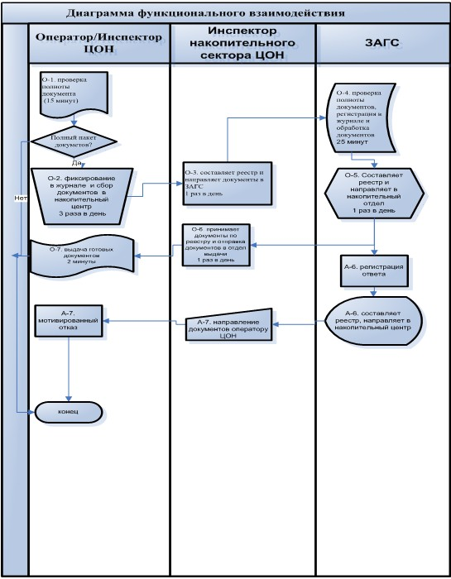

Приложение 3                
к Регламенту государственной услуги     
«Регистрация рождения, в том числе внесение  
изменений, дополнений и исправлений в записи  
актов гражданского состояния»

**Справочник**  
**бизнес-процессов оказания государственной услуги**  
**«Регистрация рождения, в том числе внесение изменений, дополнений и исправлений в записи актов гражданского состояния»**  
**(наименование государственной услуги)**

      Сноска. Регламент дополнен приложением 3 в соответствии с приказом Министра юстиции РК от 19.06.2014 № 215 (вводится в действие по истечении десяти календарных дней после дня его первого официального опубликования).

*\*При оказании услуги через уполномоченный орган*

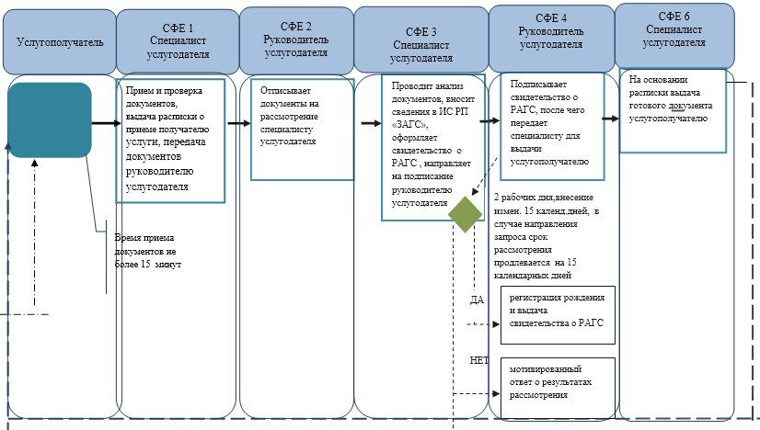

*\*При оказании услуги через Центры обслуживания населения*

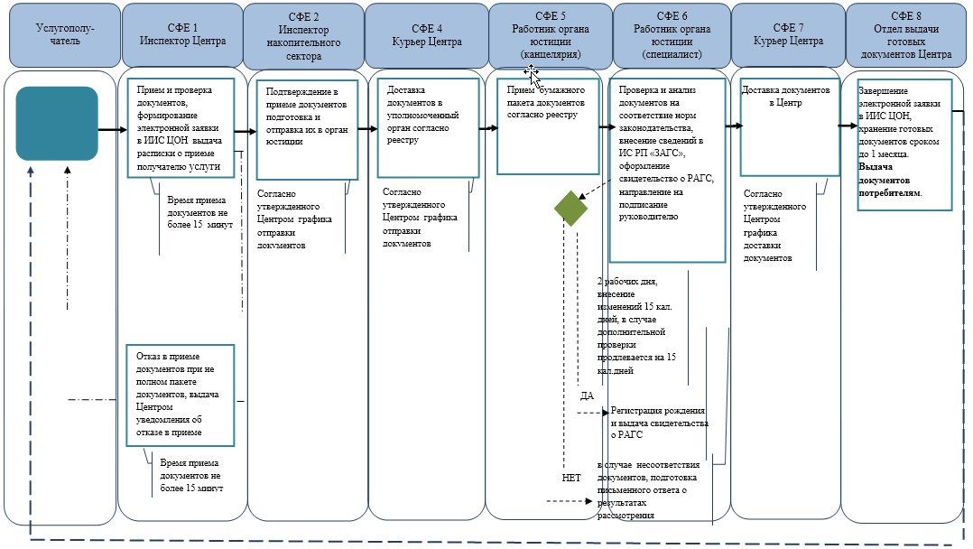

*\*При оказании услуги посредством Портала электронного правительства*

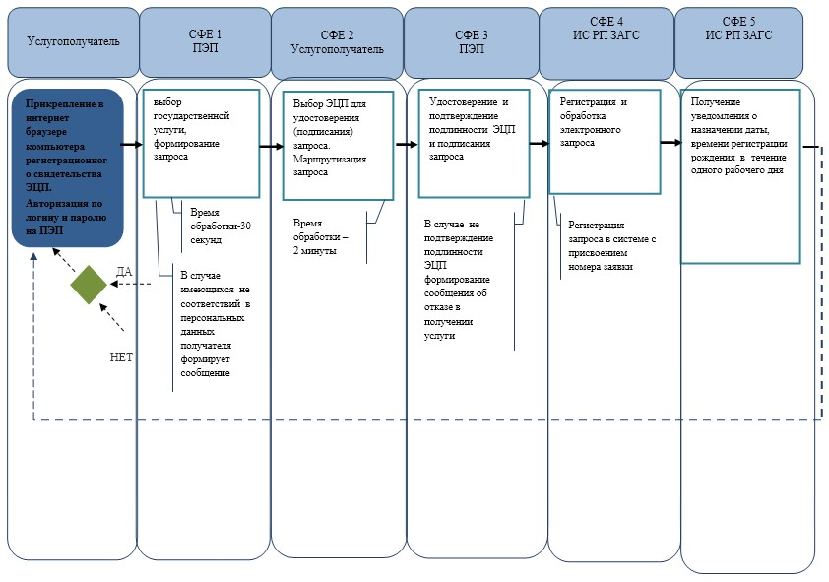

*\*\*При предоставлении услуги в электронном формате через Центры обслуживания населения*

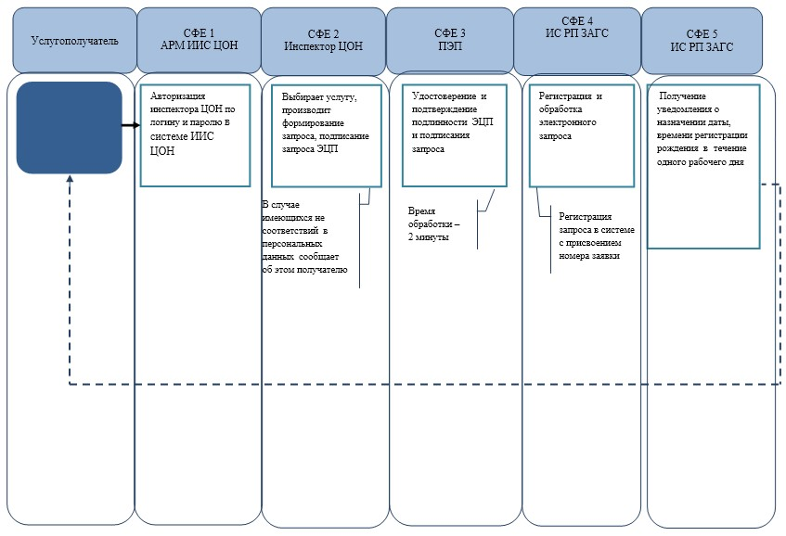

*СФЕ - структурно - функциональная единица: взаимодействие структурных подразделений (работников) услугодателя, центра обслуживания населения, веб-портала «электронного правительства»;

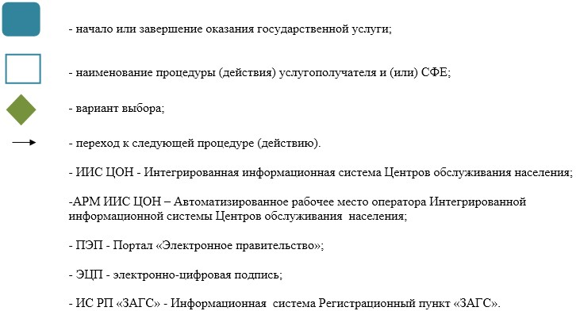

Приложение 2      
к приказу Министра юстиции   
Республики Казахстан     
от 30 января 2014 года № 36

**Регламент государственной услуги**  
**«Регистрация брака (супружества), в том числе внесение**  
**изменений, дополнений и исправлений в акты**  
**гражданского состояния»**

**1. Общие положения**

      1. Настоящий Регламент государственной услуги «Регистрация брака (супружества), в том числе внесение изменений, дополнений и исправлений в акты гражданского состояния» разработан на основании Стандарта государственной услуги «Регистрация брака (супружества), в том числе внесение изменений, дополнений и исправлений в акты гражданского состояния», утвержденного постановлением Правительства Республики Казахстан от 31 декабря 2013 года № 1559 (далее – Стандарт).  
      Государственная услуга «Регистрация брака (супружества), в том числе внесение изменений, дополнений и исправлений в акты гражданского состояния» (далее – государственная услуга) оказывается территориальными органами юстиции (далее – услугодатели).  
      Прием заявлений и выдача результата оказания государственной услуги осуществляется через:  
      услугодателя;  
      веб-портал «электронного правительства»: www.e.gov.kz  
(далее – портал).  
      2. Форма оказания государственной услуги: электронная (частично автоматизированная) и (или) бумажная.  
      3. Результат оказания государственной услуги:  
      у услугодателя:  
      регистрация заключения брака (супружества) и выдача свидетельства о государственной регистрации заключения брака (супружества) на бумажном носителе, либо мотивированный отказ в оказании государственной услуги на бумажном носителе при предъявлении документа, удостоверяющего личность;  
      выдача нового свидетельства с внесенными изменениями, дополнениями и исправлениями, скрепленные подписью уполномоченного лица, выдавшего документ на бумажном носителе либо мотивированный отказ в оказании государственной услуги на бумажном носителе при предъявлении документа, удостоверяющего личность;  
      на портале:  
      получение уведомления о приеме электронного заявления и назначения даты государственной регистрации заключения брака (супружества) в форме электронного документа, удостоверенного электронно-цифровой подписи (далее – ЭЦП) уполномоченного лица услугодателя либо мотивированный ответ об отказе в оказании государственной услуги в форме электронного документа.  
      При обращении через портал мотивированный ответ об отказе в оказании государственной услуги услугополучатель получает в письменном виде либо в «личном кабинете» в виде электронного документа, удостоверенный ЭЦП уполномоченного лица услугодателя.

**2. Описание порядка действий структурных подразделений**  
**(работников) услугодателя в процессе оказания**  
**государственной услуги**

      4. Основанием для начала процедуры (действия) по оказанию государственной услуги является получение услугодателем заявления и необходимых документов для оказания государственной услуги от услугополучателя или электронного запроса услугополучателя, предусмотренных пунктом 9 Стандарта.  
      Услугополучатель имеет возможность получения государственной услуги в электронной форме через портал при условии наличия ЭЦП.  
      5. Процедуры (действия), входящие в состав процесса оказания государственной услуги:  
      1) прием документов специалистом услугодателя и регистрация заявления;  
      2) рассмотрение заявления и проверка представленных документов специалистом услугодателя;  
      3) оформление результата оказания государственной услуги специалистом услугодателя;  
      4) выдача результата оказания государственной услуги услуполучателю.

**3. Описание порядка взаимодействия структурных подразделений**  
**(работников) услугодателя в процессе оказания**  
**государственной услуги**

      6. Перечень структурных подразделений услугодателя, участвующих в процессе оказания государственной услуги:  
      сотрудник канцелярии услугодателя;  
      руководитель услугодателя;  
      руководитель отдела по регистрации актов гражданского состояния и апостилирования услугодателя;  
      специалист отдела по регистрации актов гражданского состояния и апостилирования услугодателя;  
      7. Описание последовательности процедур (действий) между структурными подразделениями (работниками) услугодателя:  
      1) сотрудник канцелярии услугодателя после поступления заявления и необходимых документов для оказания государственной услуги проводит регистрацию в Единой системе электронного документооборота услугодателя, ставит на контроль согласно сроку, установленному пунктом 4 Стандарта и передает на рассмотрение руководителю услугодателя;  
      2) руководитель услугодателя согласно резолюции отписывает заявление услугополучателя руководителю отдела регистрациии актов гражданского состояния и апостилирования или специалисту отдела регистрации актов гражданского состояния и апостилирования (в территориальных органах юстиции, где не предусмотрена единица руководителя отдела) для исполнения;  
      3) специалист отдела регистрации актов гражданского состояния и апостилирования проверяет представленные документы на соответствие пункту 9 Стандарта, а также Кодексу Республики Казахстан «О браке (супружестве) и семье»;  
      4) после проверки и анализа представленных документов специалист услугодателя в информационной системе регистрационный пункт «Запись акта гражданского состояния» формирует актовую запись, распечатывает соответствующее свидетельство о регистрации акта гражданского состояния.  
      Проводит государственную регистрацию заключения брака (супружества) в торжественной обстановке.  
      В случае необходимости направляет запросы в соответствующие государственные органы, после получения ответа также формирует актовую запись в информационной системе регистрационный пункт «Запись акта гражданского состояния», затем передает готовое свидетельство о регистрации акта гражданского состояния на подпись руководителю услугодателя.  
      5) после формирования соответствующего свидетельства о регистрации акта гражданского состояния специалист услугодателя передает на подпись руководителю услугодателя, затем на свидетельство о регистрации акта гражданского состояния ставится гербовая печать услугодателя;  
      6) готовое свидетельство о регистрации акта гражданского состояния передается специалисту для выдачи услугополучателю при проведении процедуры (церемонии) регистрации брака (супружества).  
      При несоответствии представленных документов действующему законодательству и пункту 9 Стандарта специалист услугодателя формирует отказ в оказании государственной услуги с ссылкой на законодательство, и передает на подпись должностному лицу услугодателя.  
      Должностное лицо услугодателя подписывает отказ в оказании государственной услуги и направляет в канцелярию услугодателя для выдачи услугополучателю.  
      Отказ услугополучателю выдается в течение 2 рабочих дней со дня сдачи документов в канцелярию услугодателя.  
      Государственная регистрация брака (супружества) производится регистрирующим органом по истечении месячного срока со дня подачи совместного заявления о вступлении в брак (супружество).  
      Описание последовательности процедур между специалистами услугодателя приведено в таблице согласно приложению 1 к настоящему Регламенту.  
      Время государственной регистрации заключения брака (супружества) назначается регистрирующим органом по согласованию с лицами, желающими вступить в брак (супружество).  
      Государственная услуга оказывается в здании, где предусмотрены условия для обслуживания услугополучателей государственной услуги с ограниченными возможностями.  
      Государственная регистрация заключения брака (супружества) производится в помещении уполномоченного органа, где предусмотрены кабинеты для приема граждан, без музыкального сопровождения и торжественного оформления.  
      В помещении предусмотрены условия для обслуживания услугополучателей государственной услуги с ограниченными возможностями.  
      В доступных местах расположены информационные стенды с образцами заполненных бланков.  
      При государственной регистрации заключения брака (супружества) в торжественной обстановке государственная регистрация заключения брака (супружества) производится в специально оборудованных помещениях уполномоченных органов либо в специально предназначенных государственных дворцах бракосочетания, где имеются необходимые атрибуты для проведения торжественной регистрации заключения брака (супружества) (Государственный герб, Государственный флаг), а также музыкальное сопровождение («Свадебный марш» Ф. Мендельсона).  
      При проведении церемонии государственной регистрации заключения брака (супружества) в торжественной обстановке участие коммерческих организаций не допускается.  
      По желанию лиц, вступающих в брак (супружество), церемония бракосочетания может проводиться коммерческими организациями без участия услугодателя.  
      Сноска. Пункт 7 с изменением, внесенным приказом Министра юстиции РК от 19.06.2014 № 215 (вводится в действие по истечении десяти календарных дней после дня его первого официального опубликования).  
      8. Подробное описание последовательности процедур (действий), взаимодействий структурных подразделений (работников) услугодателя в процессе оказания государственной услуги, а также описание порядка взаимодействия с иными услугодателями и порядка использования информационных систем в процессе оказания государственной услуги отражается в справочнике бизнес-процессов оказания государственной услуги согласно приложению 2 к настоящему Регламенту.  
      Сноска. Регламент дополнен пунктом 8 в соответствии с приказом Министра юстиции РК от 19.06.2014 № 215 (вводится в действие по истечении десяти календарных дней после дня его первого официального опубликования).

Приложение 1                  
к Регламенту государственной услуги       
«Регистрация заключения брака (супружества),  
в том числе внесение изменений, дополнений   
исправлений в записи актов гражданского    
состояния»

      Сноска. Правый верхний угол приложения в редакции приказа Министра юстиции РК от 19.06.2014 № 215 (вводится в действие по истечении десяти календарных дней после дня его первого официального опубликования).

**Описание последовательности процедур (действий)**  
**между структурными подразделениями (работниками) услугодателя**

|  |  |  |  |  |  |  |
| --- | --- | --- | --- | --- | --- | --- |
| 1 | № действия (хода, потока работ) | 2 | 3 | 4 | 5 | 6 |
| 2 | Перечень  структурных  подразделений  (работников)  услугодателя | Канцелярия  услугодателя | Руководитель  услугодателя | Руководитель  отдела либо  специалист  отдела  (где не  предусмотрена  единица  начальника  отдела) | Руководитель  услугодателя | Канцелярия  услугодателя |
| 3 | Описание  последователь-  ности  процедур  (действий) | Прием  документов  по реестру | Отписывает  документы  на  рассмотрение  руководителю  отдела или  специалисту  отдела  (где не  предусмотрена  единица  начальника  отдела) | Прием и  проверка  документов,  проведения  анализа  документов,  внесение  сведений в  Ииформационную  систему  регистрацион-  ный  пункт «ЗАГС»,  Оформление  свидетельство  о регистрации  акта  гражданского  состояния | Подписание  свидетельства  о регистрации  акта  гражданского  состояния,  поставление  гербовой  печати  услугодателя | Выдача  готовых  документов  услугополучателю  на основании  расписки |
| 4 | Форма  завершения  (свидетельство  о рождении) | Регистрация  в Единой  системе  электронного  документо-  оборота  услугодателя  и выдача  расписки  услугополучателю | Отметка  в Единой  системе  электрон-  ного  документо-  оборота  услугодателя  и передача  документов  на  рассмотрение | Направление  свидетельство  о регистрации  акта  гражданского  состояния на  подписание  руководителю  услугодателя | Передача  в канцелярию  для выдачи | Получение  документа  услугополучателем |
| 5 | Длительность  каждой  процедуры | 30 минут | 15 минут | 30 календарных дня  регистрация  брака, для  внесения  изменений  в актовые  записи 15 дней,  в случае  направления  запроса – 30 дней | 30 минут | 15 минут |

Приложение 2                   
к Регламенту государственной услуги      
«Регистрация заключения брака (супружества),  
в том числе внесение изменений, дополнений   
и исправлений в записи актов гражданского   
состояния»

**Справочник**  
**бизнес-процессов оказания государственной услуги**  
**«Регистрация заключения брака (супружества), в том числе**  
**внесение изменений, дополнений и исправлений в записи**  
**актов гражданского состояния»**  
**(наименование государственной услуги)**

      Сноска. Регламент дополнен приложением 2 в соответствии с приказом Министра юстиции РК от 19.06.2014 № 215 (вводится в действие по истечении десяти календарных дней после дня его первого официального опубликования).

*\* При оказании услуги через уполномоченный орган*

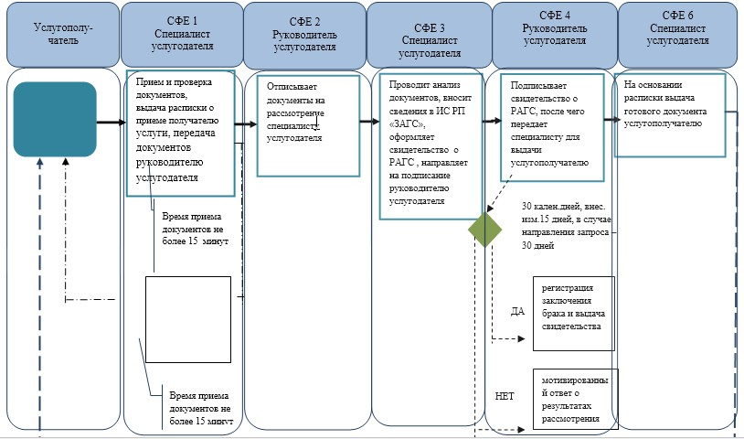

*\*При оказании услуги посредством Портала электронного правительства*

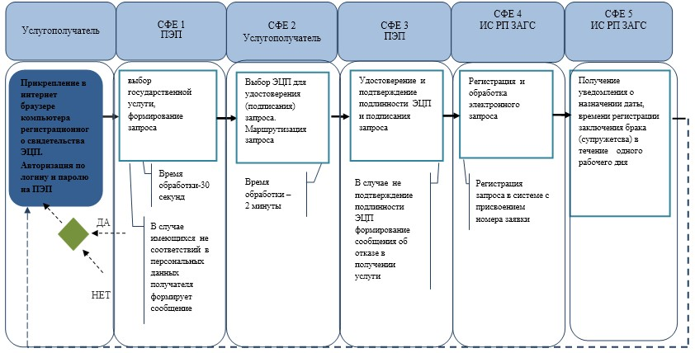

*\*\*При предоставлении услуги в электронном формате через Центры обслуживания населения*

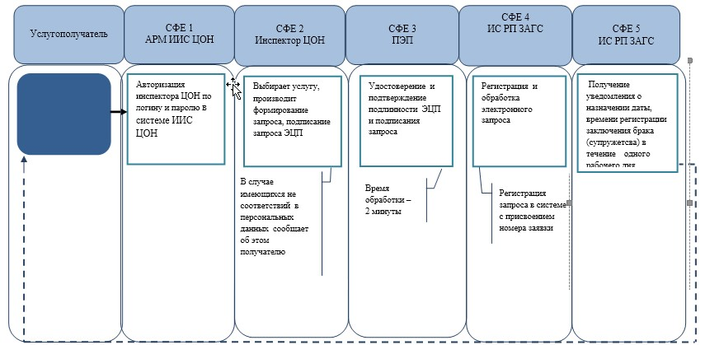

*СФЕ - структурно - функциональная единица: взаимодействие структурных подразделений (работников) услугодателя, центра обслуживания населения, веб-портала «электронного правительства»;

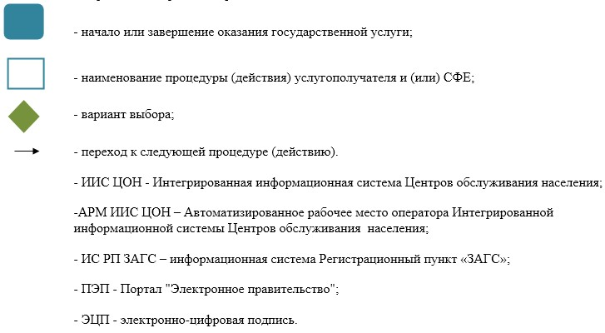

Приложение 3         
к приказу Министра юстиции   
Республики Казахстан     
от 30 января 2014 года № 36

**Регламент государственной услуги**  
**«Выдача повторных свидетельств или справок о регистрации**  
**актов гражданского состояния»**

**1. Общие положения**

      1. Настоящий Регламент государственной услуги «Выдача повторных свидетельств или справок о регистрации актов гражданского состояния» разработан на основании Стандарта государственной услуги «Выдача повторных свидетельств или справок о регистрации актов гражданского состояния», утвержденного постановлением Правительства Республики Казахстан от 31 декабря 2013 года № 1559 (далее – Стандарт).  
      Государственная услуга «Выдача повторных свидетельств или справок о регистрации актов гражданского состояния» (далее – государственная услуга) оказывается территориальными органами юстиции (далее – услугодатели).  
      Прием заявлений и выдача результата оказания государственной услуги осуществляется через:  
      Республиканское государственное предприятие на праве хозяйственного ведения «Центр обслуживания населения» Комитета по контролю автоматизации государственных услуг и координации деятельности центров обслуживания населения Министерства транспорта и коммуникаций Республики Казахстан (далее – центр);  
      веб-портал «электронного правительства»: www.e.gov.kz (далее – портал).  
      2. Форма оказания государственной услуги: электронная (частично автоматизированная) и (или) бумажная.  
      3. Результат оказания государственной услуги:  
      в центре – выдача повторного свидетельства на бумажном носителе или справки о регистрации актов гражданского состояния в форме электронного документа, удостоверенного электронно-цифровой подписи (далее – ЭЦП) либо мотивированный ответ о результатах рассмотрения при предъявлении документа, удостоверяющего личность.  
      на портале:  
      при получении повторного свидетельства – уведомление о приеме электронного заявления;  
      получение справок о регистрации актов гражданского состояния в форме электронного документа, удостоверенного ЭЦП.

**2. Описание порядка действий структурных подразделений**  
**(работников) услугодателя в процессе оказания**  
**государственной услуги**

      4. Описанием для начала процедуры (действия) по оказанию государственной услуги является получение заявления и необходимых документов для оказания государственной услуги от услугополучателя или электронного запроса услугополучателя, предусмотренных пунктом 9 Стандарта.  
      Услугополучатель имеет возможность получения государственной услуги в электронной форме через портал при условии наличия ЭЦП.  
      5. Процедуры (действия), входящие в состав процесса оказания государственной услуги:  
      1) прием документов работником центра и регистрация заявления;  
      2) рассмотрение заявления и проверка представленных документов специалистом услугодателя;  
      3) оформление результата оказания государственной услуги специалистом услугодателя;  
      4) выдача результата оказания государственной услуги специалистом услугодателя работнику центра.

**3. Описание порядка взаимодействия структурных подразделений**  
**(работников) услугодателя в процессе оказания**  
**государственной услуги**

      6. Перечень структурных подразделений услугодателя, участвующих в процессе оказания государственной услуги:  
      сотрудник канцелярии услугодателя;  
      руководитель услугодателя;  
      руководитель отдела по регистрации актов гражданского состояния и апостилирования услугодателя;  
      специалист отдела по регистрации актов гражданского состояния и апостилирования услугодателя;  
      7. Описание последовательности процедур (действий) между структурными подразделениями (работниками) услугодателя:  
      1) сотрудник канцелярии услугодателя после поступления заявления и необходимых документов для оказания государственной услуги проводит регистрацию, ставит на контроль согласно сроку, установленному пунктом 4 Стандарта и передает на рассмотрение руководителю услугодателя;  
      2) руководитель услугодателя согласно резолюции отписывает заявление услугополучателя руководителю отдела регистрациии актов гражданского состояния и апостилирования или специалисту отдела регистрации актов гражданского состояния и апостилирования (в территориальных органах юстиции, где не предусмотрена единица руководителя отдела) для исполнения;  
      3) специалист отдела регистрации актов гражданского состояния и апостилирования проверяет представленные документы на соответствие пункту 9 Стандарта, а также Кодексу Республики Казахстан «О браке (супружестве) и семье»;  
      4) после проверки и анализа представленных документов специалист услугодателя в информационной системе регистрационный пункт «Запись акта гражданского состояния» формирует актовую запись, осуществляет регистрацию и распечатывает соответствующее свидетельство о регистрации акта гражданского состояния;  
      5) после формирования соответствующего свидетельства о регистрации акта гражданского состояния специалист услугодателя передает на подпись руководителю услугодателя, затем на свидетельство о регистрации акта гражданского состояния ставится гербовая печать услугодателя;  
      6) готовое свидетельство о регистрации акта гражданского состояния передается работнику центра согласно реестру под роспись.  
      8. Сроки оказания государственной услуги установлены пунктом 4 Стандарта.  
      9. Описание последовательности процедур между специалистами услугодателя приведено в таблице согласно приложению 1 к настоящему Регламенту.

**4. Описание порядка взаимодействия с центром обслуживания**  
**населения и (или) иными услугодателями, а также порядка**  
**использования информационных систем в процессе оказания**  
**государственной услуги**

      10. Прием документов и выдача результата оказания государственной услуги осуществляется в центре – с понедельника по субботу включительно с 9.00 часов до 20.00 часов без перерыва, кроме выходных и праздничных дней, согласно трудовому законодательству Республики Казахстан и в соответствии с установленным графиком работы.  
      Государственная услуга оказывается в порядке «электронной» очереди, без ускоренного обслуживания, возможно бронирование электронной очереди посредством портала.  
      При приеме необходимых документов для оказания государственной услуги через центр услугополучателю выдается расписка о приеме соответствующих документов с указанием:  
      1) номера и даты приема запроса;  
      2) вида запрашиваемой государственной услуги;  
      3) количества и название приложенных документов;  
      4) даты (времени) и места выдачи документов;  
      5) фамилии, имени, отчества работника центра, принявшего заявление на оформление документов;  
      6) фамилии, имени, отчества услугополучателя, фамилии, имени, отчества уполномоченного представителя и их контактных телефонов.  
      Сведения о документах, удостоверяющих личность услугополучателя, а также свидетельств о регистрации актов гражданского состояния, если регистрация была произведена после 2008 года, работник центра получает из соответствующих государственных информационных систем в форме электронных документов, удостоверенных ЭЦП уполномоченных лиц государственных органов.  
      Сотрудник центра сверяет подлинность оригиналов документов со сведениями, представленными из государственных информационных систем государственных органов, после чего возвращает оригиналы услугополучателю.  
      В случае предоставления услугополучателем неполного пакета документов согласно перечню, предусмотренный пунктом 9 Стандарта, работник центра отказывает в приеме заявления и выдает расписку об отказе в приеме документов по форме согласно приложению 3 к Стандарту.  
      Информация по вопросам оказания государственной услуги, а также о ходе оказания государственной услуги предоставляется по телефону единого контакт-центра по вопросам оказания государственных услуг: 1414.  
      11. Выдача готовых документов осуществляется работником центра на основании расписки, указанной в ней срок, при предъявлении документа, удостоверяющего личность.  
      12. Для оказания государственной услуги через портал услугополучателем предоставляется:  
      1) запрос в форме электронного документа, удостоверенный ЭЦП услугополучателя;  
      2) в случае, если регистрация актов гражданского состояния произведена до 2008 года, документ в виде сканированной копии прикрепляется к электронному запросу.  
      Результатам оказания государственной услуги на портале является получение уведомления о приеме электронного заявления и назначения даты регистрации рождения в форме электронного документа, удостоверенного ЭЦП уполномоченного лица услугодателя.  
      Выдача готовых документов при обращении через портал осуществляется в центре.  
      13. Подробное описание последовательности процедур (действий), взаимодействий специалистов услугодателя в процессе оказания государственной услуги, а также описание порядка взаимодействия с центром и порядка использования информационных систем в процессе оказания государственной услуги указаны в графическом виде согласно приложению 2 к настоящему Регламенту.  
      14. Подробное описание последовательности процедур (действий), взаимодействий структурных подразделений (работников) услугодателя в процессе оказания государственной услуги, а также описание порядка взаимодействия с иными услугодателями и (или) центром обслуживания населения и порядка использования информационных систем в процессе оказания государственной услуги отражается в справочнике бизнес-процессов оказания государственной услуги согласно приложению 3 к настоящему Регламенту.  
      Сноска. Регламент дополнен пунктом 14 в соответствии с приказом Министра юстиции РК от 19.06.2014 № 215 (вводится в действие по истечении десяти календарных дней после дня его первого официального опубликования).

Приложение 1           
к Регламенту государственной услуги  
«Выдача повторных свидетельств или  
справок о регистрации актов   
гражданского состояния»

**Описание последовательности процедур (действий)**  
**между структурными подразделениями (работниками) услугодателя**

|  |  |  |  |  |  |  |
| --- | --- | --- | --- | --- | --- | --- |
| 1 | № действия (хода, потока работ) | 2 | 3 | 4 | 5 | 6 |
| 2 | Перечень  структурных  подразделений  (работников)  услугодателя | Канцелярия  услугодателя | Руководитель  услугодателя | Руководитель  отдела либо  специалист  отдела (где не предусмотрена  единица  начальника отдела) | Руководитель  услугодателя | Канцелярия  услугодателя |
| 3 | Описание  последовательности  процедур  (действий) | Прием  документов  по реестру  от работника  центра | Отписывает  документы  на рассмотрение  руководителю  отдела или специалисту  отдела  (где не предусмотрена  единица  начальника  отдела) | Прием и  проверка  документов,  проведения  анализа,  оформление  свидетельство  или справки  о регистрации  акта  гражданского  состояния | Подписание  свидетельства  или справки  о регистрации  акта гражданского  состояния,  проставление  гербовой  печати  услугодателя | Выдача  готовых  документов  работнику  центра |
| 4 | Форма  завершения  (свидетельство  о рождении) | Регистрация  заявления | Передача  документов  исполнителю  на исполнение | Направление  свидетельство  или справки  о регистрации  акта гражданского  состояния  на подписание  руководителю  услугодателя | Передача в  канцелярию  для выдачи | Получение  документа  работникам  центра по  реестру |
| 5 | Длительность  каждой  процедуры | 30 минут | 15 минут | 5 рабочих дней,  при наличии  электронных  копий актовых  записей по  республике справка  в течение 1  рабочего дня,  в случае  направления  запроса  – 30 календарных дней | 30 минут | 15 минут |

Приложение 2                    
к Регламенту государственной услуги          
«Выдача повторных свидетельств или         
справок о регистрации актов гражданского состояния»

**Диаграмма функционального взаимодействия**



Приложение 3                 
к Регламенту государственной услуги    
«Выдача повторных свидетельств или    
справок о регистрации актов гражданского  
состояния»

**Справочник**  
**бизнес-процессов оказания государственной услуги**  
**«Выдача повторных свидетельств или справок о регистрации актов**  
**гражданского состояния»**  
**(наименование государственной услуги)**

      Сноска. Регламент дополнен приложением 3 в соответствии с приказом Министра юстиции РК от 19.06.2014 № 215 (вводится в действие по истечении десяти календарных дней после дня его первого официального опубликования).

*\* Данная услуга оказывается только через Центры обслуживания населения*

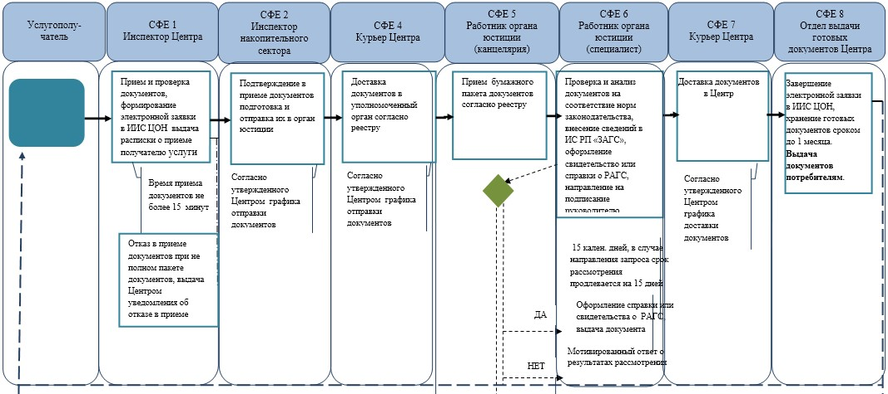

*\*При оказании услуги посредством Портала электронного правительства,*

*Примечание: услуга в электронном формате предоставляется по актам, зарегистрированных в ИС «ЗАГС» с 2008 года.*

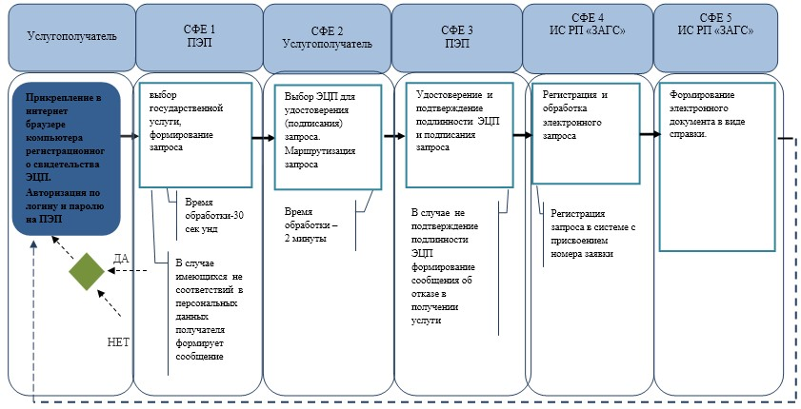

*\*\*При предоставлении услуги в электронном формате через Центры обслуживания населения*

*Примечание: услуга в электронном формате предоставляется по актам, зарегистрированных в ИС «ЗАГС» с 2008 года*

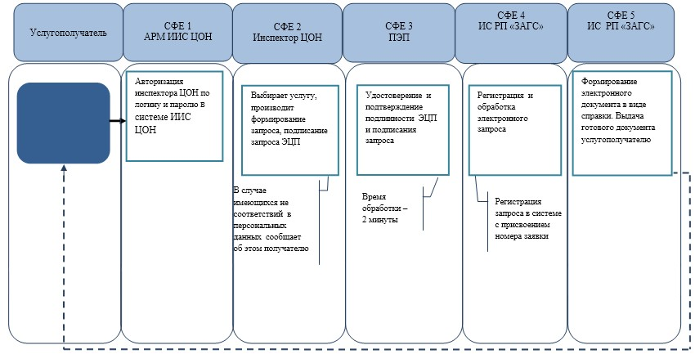

*СФЕ - структурно - функциональная единица: взаимодействие структурных подразделений (работников) услугодателя, центра обслуживания населения, веб-портала «электронного правительства»;

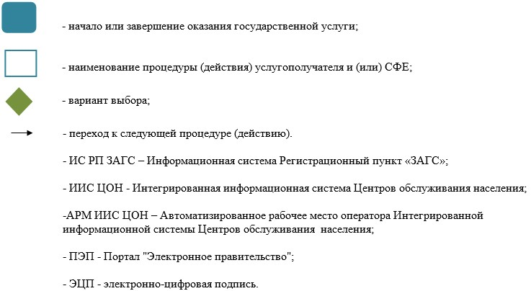

Приложение 4        
к приказу Министра юстиции   
Республики Казахстан     
от 30 января 2014 года № 36

**Регламент государственной услуги**  
**«Регистрация установления отцовства, в том числе**  
**внесение изменений, дополнений и исправлений в записи**  
**актов гражданского состояния»**

**1. Общие положения**

      1. Настоящий Регламент государственной услуги «Регистрация установления отцовства, в том числе внесение изменений, дополнений и исправлений в записи актов гражданского состояния» разработан на основании Стандарта государственной услуги «Регистрация установления отцовства, в том числе внесение изменений, дополнений и исправлений в записи актов гражданского состояния», утвержденного постановлением Правительства Республики Казахстан от 31 декабря 2013 года № 1559 (далее – Стандарт).  
      Государственная услуга ««Регистрация установления отцовства, в том числе внесение изменений, дополнений и исправлений в записи актов гражданского состояния» (далее – государственная услуга) оказывается территориальными органами юстиции (далее – услугодатели).  
      Прием заявлений и выдача результата оказания государственной услуги осуществляется через территориальные органы юстиции.  
      2. Форма оказания государственной услуги: бумажная.  
      3. Результат оказания государственной услуги – регистрация установления отцовства и выдача свидетельства об установлении отцовства при предъявлении документа, удостоверяющего личность;  
      после внесенных изменений, дополнений и исправлений в актовую запись об установлении отцовства услугополучателю выдается новое свидетельство с внесенными изменениями, дополнениями и исправлениями, скрепленные подписью уполномоченного лица, выдавшего документ на бумажном носителе.

**2. Описание порядка действий структурных подразделений**  
**(работников) услугодателя в процессе оказания**  
**государственной услуги**

      4. Основанием для начала процедуры (действия) по оказанию государственной услуги является получение услугодателем заявления и необходимых документов для оказания государственной услуги от услугополучателя, предусмотренных пунктом 9 Стандарта.  
      5. Процедуры (действия), входящие в состав процесса оказания государственной услуги:  
      1) прием документов специалистом услугодателя;  
      2) рассмотрение заявления и проверка представленных документов специалистом услугодателя;  
      3) оформление результата оказания государственной услуги специалистом услугодателя;  
      4) выдача результата оказания государственной услуги услуполучателю.

**3. Описание порядка взаимодействия структурных подразделений**  
**(работников) услугодателя в процессе оказания**  
**государственной услуги**

      6. Перечень структурных подразделений услугодателя, участвующих в процессе оказания государственной услуги:  
      сотрудник канцелярии услугодателя;  
      руководитель услугодателя;  
      руководитель отдела по регистрации актов гражданского состояния и апостилирования услугодателя;  
      специалист отдела по регистрации актов гражданского состояния и апостилирования услугодателя;  
      7. Описание последовательности процедур (действий) между структурными подразделениями (работниками) услугодателя:  
      1) сотрудник канцелярии услугодателя после поступления заявления и необходимых документов для оказания государственной услуги проводит регистрацию в Единой системе электронного документооборота услугодателя, ставит на контроль согласно сроку, установленному пунктом 4 Стандарта и передает на рассмотрение руководителю услугодателя;  
      2) руководитель услугодателя согласно резолюции отписывает заявление услугополучателя руководителю отдела регистрациии актов гражданского состояния и апостилирования или специалисту отдела регистрации актов гражданского состояния и апостилирования (в территориальных органах юстиции, где не предусмотрена единица руководителя отдела) для исполнения;  
      3) специалист отдела регистрации актов гражданского состояния и апостилирования проверяет представленные документы на соответствие пункту 9 Стандарта, а также Кодексу Республики Казахстан «О браке (супружестве) и семье»;  
      4) после проверки и анализа представленных документов специалист услугодателя в информационной системе регистрационный пункт «Запись акта гражданского состояния» формирует актовую запись, осуществляет регистрацию и распечатывает соответствующее свидетельство о регистрации акта гражданского состояния;  
      5) после формирования соответствующего свидетельства о регистрации акта гражданского состояния специалист услугодателя передает на подпись руководителю услугодателя, затем на свидетельство о регистрации акта гражданского состояния ставится гербовая печать услугодателя;  
      6) готовое свидетельство о регистрации акта гражданского состояния передается услугополучателю на основании расписки.  
      8. Прием документов и выдача результата оказания государственной услуги осуществляется услугодателем – с понедельника по пятницу включительно с 9.00 до 18.30 часов, перерыв с 13.00 до 14.30 часов, кроме выходных и праздничных дней, согласно трудовому законодательству Республики Казахстан.  
      Государственная услуга оказывается в порядке очереди, без предварительной записи и ускоренного обслуживания.  
      9. Сроки оказания государственной услуги установлены пунктом 4 Стандарта.  
      При приеме необходимых документов на оказание государственной услуги сотрудник услугодателя выдает услугополучателю расписку о приеме соответствующих документов с указанием:  
      1) даты приема запроса;  
      2) количества приложенных документов;  
      3) даты, времени выдачи документов;  
      4) фамилии, имени, отчества специалиста, принявшего заявление на оформление документов.  
      10. Описание последовательности процедур между специалистами услугодателя приведено в таблице согласно приложению 1 к настоящему Регламенту.  
      Сноска. Пункт 10 в редакции приказа Министра юстиции РК от 19.06.2014 № 215 (вводится в действие по истечении десяти календарных дней после дня его первого официального опубликования).  
      11. Подробное описание последовательности процедур (действий), взаимодействий структурных подразделений (работников) услугодателя в процессе оказания государственной услуги отражается в справочнике бизнес-процессов оказания государственной услуги согласно приложению 2 к настоящему Регламенту.  
      Сноска. Регламент дополнен пунктом 11 в соответствии с приказом Министра юстиции РК от 19.06.2014 № 215 (вводится в действие по истечении десяти календарных дней после дня его первого официального опубликования).

Приложение 1                
к Регламенту государственной услуги    
«Регистрация установления отцовства, в   
том числе внесение изменений, дополнений  
исправлений в записи актов гражданского  
состояния»

      Сноска. Правый верхний угол приложения в редакции приказа Министра юстиции РК от 19.06.2014 № 215 (вводится в действие по истечении десяти календарных дней после дня его первого официального опубликования).

**Описание последовательности процедур (действий)**  
**между структурными подразделениями (работниками) услугодателя**

|  |  |  |  |  |  |  |
| --- | --- | --- | --- | --- | --- | --- |
| 1 | № действия (хода, потока работ) | 2 | 3 | 4 | 5 | 6 |
| 2 | Перечень  структурных  подразделений  (работников)  услугодателя | Канцелярия  услугодателя | Руководитель  услугодателя | Руководитель  отдела либо  специалист  отдела  (где не предусмотрена  единица  начальника  отдела) | Руководитель  услугодателя | Канцелярия  услугодателя |
| 3 | Описание  последовательности  процедур  (действий) | Прием  документов | Отписывает  документы  на рассмотрение  руководителю  отдела или  специалисту  отдела  (где не предусмотрена  единица  начальника  отдела) | Прием и  проверка  документов,  проведения  анализа  документов,  внесение  сведений  в ииформационную  систему  регистрационный  пункт «ЗАГС»,  оформление  свидетельство  о регистрации  акта  гражданского  состояния | Подписание  свидетельства  о регистрации  акта  гражданского  состояния,  поставление  гербовой  печати  услугодателя | Выдача  готовых  документов  услугополучателю  на основании  расписки |
| 4 | Форма  завершения  (свидетельство  о рождении) | Регистрация  в Единой  системе  электронного  документо-  оборота  услугодателя  и выдача  расписки  услугополучателю | Отметка  в Единой  системе  электронного  документо-  оборота  услугодателя  и передача  документов  на рассмотрение | Направление  свидетельство  о регистрации  акта  гражданского  состояния  на подписание  руководителю  услугодателя | Передача  в канцелярию  для выдачи | Получение  документа  услугополучателем |
| 5 | Длительность  каждой  процедуры | 30 минут | 15 минут | 2 рабочих дня,  внесение  изменений - 15 дней,  в случае  направления  запроса и  дополнительной  проверки  30 календарных дней | 30 минут | 15 минут |

Приложение 2               
к Регламенту государственной услуги   
«Регистрация установления отцовства,   
в том числе внесение изменений,     
дополнений и исправлений в записи актов  
гражданского состояния»

**Справочник**  
**бизнес-процессов оказания государственной услуги**  
**«Регистрация установления отцовства, в том числе внесение изменений,**  
**дополнений и исправлений в записи актов гражданского состояния»**   
**(наименование государственной услуги)**

      Сноска. Регламент дополнен приложением 2 в соответствии с приказом Министра юстиции РК от 19.06.2014 № 215 (вводится в действие по истечении десяти календарных дней после дня его первого официального опубликования).

*\*Данная услуга оказывается только через уполномоченный орган*

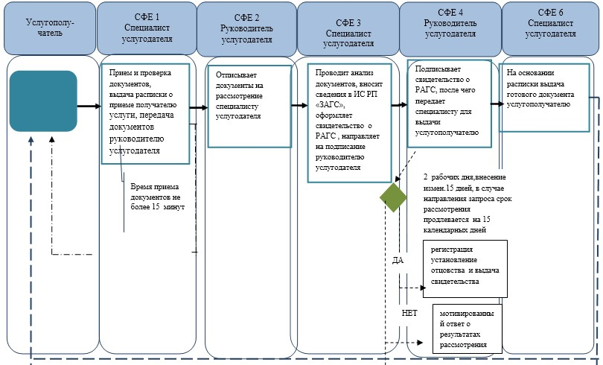

*СФЕ - структурно - функциональная единица: взаимодействие структурных подразделений (работников) услугодателя, центра обслуживания населения, веб-портала «электронного правительства»;

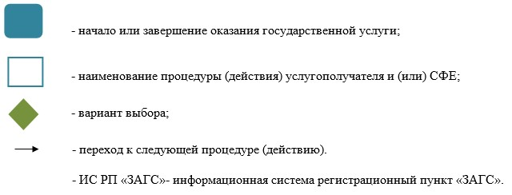

Приложение 5         
к приказу Министра юстиции   
Республики Казахстан     
от 30 января 2014 года № 36

**Регламент государственной услуги**  
**«Регистрация перемены имени, отчества, фамилии, в том числе**  
**внесение изменений, дополнений и исправлений в акты**  
**гражданского состояния»**

**1. Общие положения**

      1. Настоящий Регламент государственной услуги «Регистрация перемены имени, отчества, фамилии, в том числе внесение изменений, дополнений и исправлений в акты гражданского состояния» разработан на основании Стандарта государственной услуги «Регистрация перемены имени, отчества, фамилии, в том числе внесение изменений, дополнений и исправлений в акты гражданского состояния», утвержденного постановлением Правительства Республики Казахстан от 31 декабря 2013 года № 1559 (далее – Стандарт).  
      Государственная услуга «Регистрация перемены имени, отчества, фамилии, в том числе внесение изменений, дополнений и исправлений в акты гражданского состояния» (далее – государственная услуга) оказывается территориальными органами юстиции (далее – услугодатели).  
      Прием заявлений и выдача результата оказания государственной услуги осуществляется через:  
      услугодателя;  
      Республиканское государственное предприятие на праве хозяйственного ведения «Центр обслуживания населения» Комитета по контролю автоматизации государственных услуг и координации деятельности центров обслуживания населения Министерства транспорта и коммуникаций Республики Казахстан (далее – центр);  
      веб-портал «электронного правительства»: www.e.gov.kz (далее – портал).  
      2. Форма оказания государственной услуги: электронная (частично автоматизированная) и (или) бумажная.  
      3. Результат оказания государственной услуги:  
      1) у услугодателя:  
      регистрация перемены имени отчества, фамилии и выдача свидетельства о государственной регистрации перемены имени, отчества, фамилии на бумажном носителе.  
      выдача нового свидетельства с внесенными изменениями, дополнениями и исправлениями, скрепленные подписью услугодателя, выдавшего документ на бумажном носителе.  
      2) в центре:  
      выдача свидетельства о государственной регистрации перемены имени, отчества, фамилии на бумажном носителе либо мотивированный отказ.  
      выдача нового свидетельства с внесенными изменениями, дополнениями и исправлениями, скрепленные подписью услугодателя, выдавшего документ на бумажном носителе.  
      3) на портале – получение уведомления о приеме электронного заявления и назначения даты на регистрацию перемены имени, фамилии, отчества в форме электронного документа, удостоверенного электронно-цифровой подписи (далее – ЭЦП) уполномоченного лица услугодателя.

**2. Описание порядка действий структурных подразделений**  
**(работников) услугодателя в процессе оказания**  
**государственной услуги**

      4. Основанием для начало процедуры (действия) по оказанию государственной услуги является получение услугодателем заявления и необходимых документов для оказания государственной услуги от услугополучателя или электронного запроса услугополучателя, предусмотренных пунктом 9 Стандарта.  
      Услугополучатель имеет возможность получения государственной услуги в электронной форме через портал при условии наличия ЭЦП.  
      5. Процедуры (действия), входящие в состав процесса оказания государственной услуги:  
      1) прием документов специалистом услугодателя или работником центра и регистрация заявления;  
      2) рассмотрение заявления и проверка представленных документов специалистом услугодателя;  
      3) оформление результата оказания государственной услуги специалистом услугодателя;  
      4) выдача результата оказания государственной услуги услуполучателю или работнику центра.

**3. Описание порядка взаимодействия структурных подразделений**  
**(работников) услугодателя в процессе оказания**  
**государственной услуги**

      6. Перечень структурных подразделений услугодателя, участвующих в процессе оказания государственной услуги:  
      сотрудник канцелярии услугодателя;  
      руководитель услугодателя;  
      руководитель отдела по регистрации актов гражданского состояния и апостилирования услугодателя;  
      специалист отдела по регистрации актов гражданского состояния и апостилирования услугодателя.  
      7. Описание последовательности процедур (действий) между структурными подразделениями (работниками) услугодателя:  
      1) сотрудник канцелярии услугодателя после поступления заявления и необходимых документов для оказания государственной услуги проводит регистрацию в Единой системе электронного документооборота услугодателя, ставит на контроль согласно сроку, установленному пунктом 4 Стандарта и передает на рассмотрение руководителю услугодателя;  
      2) руководитель услугодателя согласно резолюции отписывает заявление услугополучателя руководителю отдела регистрациии актов гражданского состояния и апостилирования или специалисту отдела регистрации актов гражданского состояния и апостилирования (в территориальных органах юстиции, где не предусмотрена единица руководителя отдела) для исполнения;  
      3) специалист отдела регистрации актов гражданского состояния и апостилирования проверяет представленные документы на соответствие пункту 9 Стандарта, а также Кодексу Республики Казахстан «О браке (супружестве) и семье»;  
      4) после проверки и анализа представленных документов специалист услугодателя в информационной системе регистрационный пункт «Запись акта гражданского состояния» формирует актовую запись, осуществляет регистрацию и распечатывает соответствующее свидетельство о регистрации акта гражданского состояния;  
      5) после формирования соответствующего свидетельства о регистрации акта гражданского состояния специалист услугодателя передает на подпись руководителю услугодателя, затем на свидетельство о регистрации акта гражданского состояния ставится гербовая печать услугодателя;  
      6) готовое свидетельство о регистрации акта гражданского состояния передается услугополучателю на основании расписки или работнику центра согласно реестру под роспись.  
      Заявления, поступающие с центра в информационной системе государственных органов не регистрируются.  
      8. Прием документов и выдача результата оказания государственной услуги осуществляется услугодателем – с понедельника по пятницу включительно с 9.00 до 18.30 часов, перерыв с 13.00 до 14.30 часов, кроме выходных и праздничных дней, согласно трудовому законодательству Республики Казахстан.  
      Государственная услуга оказывается в порядке очереди, без предварительной записи и ускоренного обслуживания.  
      Сроки оказания государственной услуги установлены пунктом 4 Стандарта.  
      При приеме необходимых документов на оказание государственной услуги сотрудник услугодателя выдает услугополучателю расписку о приеме соответствующих документов с указанием:  
      1) даты приема запроса;  
      2) количества приложенных документов;  
      3) даты, времени выдачи документов;  
      4) фамилии, имени, отчества специалиста, принявшего заявление на оформление документов.  
      9. Описание последовательности процедур между специалистами услугодателя приведено в таблице согласно приложению 1 к настоящему Регламенту.

**4. Описание порядка взаимодействия с центром обслуживания**  
**населения и (или) иными услугодателями, а также порядка**  
**использования информационных систем в процессе оказания**  
**государственной услуги**

      10. Прием документов и выдача результата оказания государственной услуги осуществляется в центре – с понедельника по субботу включительно с 9.00 часов до 20.00 часов без перерыва, кроме выходных и праздничных дней, согласно трудовому законодательству Республики Казахстан и в соответствии с установленным графиком работы.  
      Государственная услуга оказывается в порядке «электронной» очереди, без ускоренного обслуживания, возможно бронирование электронной очереди посредством портала.  
      При приеме необходимых документов работником центра услугополучателю выдается расписка о приеме соответствующих документов с указанием:  
      1) номера и даты приема запроса;  
      2) вида запрашиваемой государственной услуги;  
      3) количества и название приложенных документов;  
      4) даты (времени) и места выдачи документов;  
      5) фамилии, имени, отчества работника центра, принявшего заявление на оформление документов;  
      6) фамилии, имени, отчества получателя государственной услуги, фамилии, имени, отчества уполномоченного представителя, и их контактных телефонов.  
      Сведения о документах, удостоверяющих личность услугополучателя, а также свидетельств о регистрации актов гражданского состояния, если регистрация была произведена после 2008 года, услугодатель или центр получает из соответствующих государственных информационных систем в форме электронных документов, удостоверенных ЭЦП.  
      Сотрудник центра сверяет подлинность оригиналов документов со сведениями, предоставленными из государственных информационных систем государственных органов, после чего возвращает оригиналы услугополучателю.  
      В случае предоставления услугополучателем неполного пакета документов согласно перечню, предусмотренный пунктом 9 Стандарта, работник центра отказывает в приеме заявления и выдает расписку об отказе в приеме документов по форме согласно приложению 3 к Стандарту.  
      Информация по вопросам оказания государственной услуги, а также о ходе оказания государственной услуги предоставляется по телефону единого контакт-центра по вопросам оказания государственных услуг: 1414.  
      11. Выдача готовых документов осуществляется работником центра на основании расписки, указанной в ней срок, при предъявлении документа, удостоверяющего личность.  
      12. Для оказания государственной услуги через портал услугополучателем предоставляется:  
      1) запрос в форме электронного документа, удостоверенный ЭЦП услугополучателя;  
      2) документ, подтверждающий уплату в бюджет государственной пошлины.  
      В случае, если регистрация актов гражданского состояния произведена до 2008 года, документы услугополучателем в виде электронных копий прикрепляется к электронному запросу.  
      Результатам оказания государственной услуги на портале является получение уведомления о приеме электронного заявления и назначения даты на регистрацию перемены имени, фамилии, отчества в форме электронного документа, удостоверенного ЭЦП уполномоченного лица услугодателя.  
      13. Подробное описание последовательности процедур (действий), взаимодействий специалистов услугодателя в процессе оказания государственной услуги, а также описание порядка взаимодействия с центром и порядка использования информационных систем в процессе оказания государственной услуги указаны в графическом виде согласно приложениию 2 к настоящему Регламенту.  
      14. Подробное описание последовательности процедур (действий), взаимодействий структурных подразделений (работников) услугодателя в процессе оказания государственной услуги, а также описание порядка взаимодействия с иными услугодателями и (или) центром обслуживания населения и порядка использования информационных систем в процессе оказания государственной услуги отражается в справочнике бизнес-процессов оказания государственной услуги согласно приложению 3 к настоящему Регламенту.  
      Сноска. Регламент дополнен пунктом 14 в соответствии с приказом Министра юстиции РК от 19.06.2014 № 215 (вводится в действие по истечении десяти календарных дней после дня его первого официального опубликования).

Приложение 1             
к Регламенту государственной услуги   
«Регистрация перемены имени, отчества,  
фамилии, в том числе внесение изменений,  
дополнений и исправлений в       
акты гражданского состояния»

**Описание последовательности процедур (действий)**  
**между структурными подразделениями (работниками) услугодателя**

|  |  |  |  |  |  |  |
| --- | --- | --- | --- | --- | --- | --- |
| 1 | № действия (хода, потока работ) | 2 | 3 | 4 | 5 | 6 |
| 2 | Перечень  структурных  подразделений  (работников)  услугодателя | Канцелярия  услугодателя | Руководитель  услугодателя | Руководитель  отдела  либо специалист  отдела  (где не предусмотрена  единица  начальника  отдела) | Руководитель  услугодателя | Канцелярия  услугодателя |
| 3 | Описание  последовательности  процедур  (действий) | Прием  документов  по реестру | Отписывает  документы  на  рассмотрение  руководителю  отдела или  специалисту  отдела  (где не предусмотрена  единица  начальника  отдела) | Прием и  проверка  документов,  проведения  анализа  документов,  внесение  сведений в  ииформационную систему  регистрационный  пункт «ЗАГС»,  оформление  свидетельство  о регистрации  акта  гражданского  состояния | Подписание  свидетельства  о регистрации  акта  гражданского  состояния,  поставление  гербовой  печати  услугодателя | Выдача  готовых  документов  услугополучателю  на основании  расписки  или работнику  центра  по реестру |
| 4 | Форма  завершения  (свидетельство  о рождении) | Регистрация  в Единой  системе  электронного  документо-  оборота  услугодателя и  выдача  расписки  услугополучателю | Отметка  в Единой  системе  электронного  документо-  оборота  услугодателя  и передача  документов  на рассмотрение | Направление  свидетельство  о регистрации  акта  гражданского  состояния на  подписание  руководителю  услугодателя | Передача  в канцелярию  для выдачи | Получение  документа  услугополучателем  или  работникам  центра |
| 5 | Длительность  каждой  процедуры | 30 минут | 15 минут | 15 календарных дней,  в случае  направления  запроса и  дополнительной  проверки  продлевается на  15 календарных дней | 30 минут | 15 минут |

Приложение 2               
к Регламенту государственной услуги   
«Регистрация перемены имени, отчества,  
фамилии, в том числе внесение изменений,  
дополнений и исправлений в       
акты гражданского состояния»

**Диаграмма функционального взаимодействия**



Приложение 3                     
к Регламенту оказания государственной услуги    
«Регистрация перемены имени, отчества, фамилии,   
в том числе внесение изменений, дополнений и    
исправлений в записи актов гражданского состояния»

**Справочник**  
**бизнес-процессов оказания государственной услуги**  
**«Регистрация перемены имени, отчества, фамилии, в том числе внесение изменений, дополнений и исправлений в записи актов гражданского состояния»**  
**(наименование государственной услуги)**

      Сноска. Регламент дополнен приложением 3 в соответствии с приказом Министра юстиции РК от 19.06.2014 № 215 (вводится в действие по истечении десяти календарных дней после дня его первого официального опубликования).

*\*При оказании услуги через уполномоченный орган*

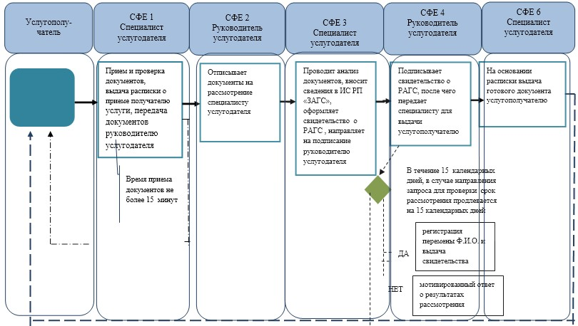

*\*При оказании услуги через Центры обслуживания населения*

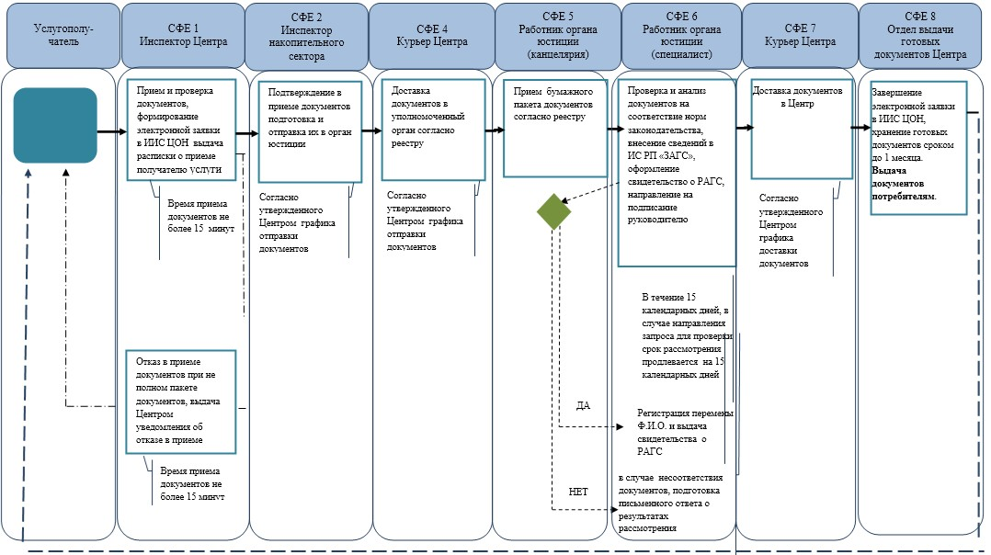

*\*При оказании услуги посредством Портала электронного правительства*

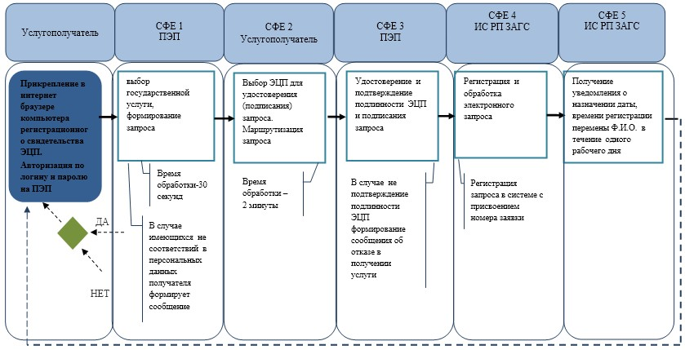

*\*\*При предоставлении услуги в электронном формате через Центры обслуживания населения*

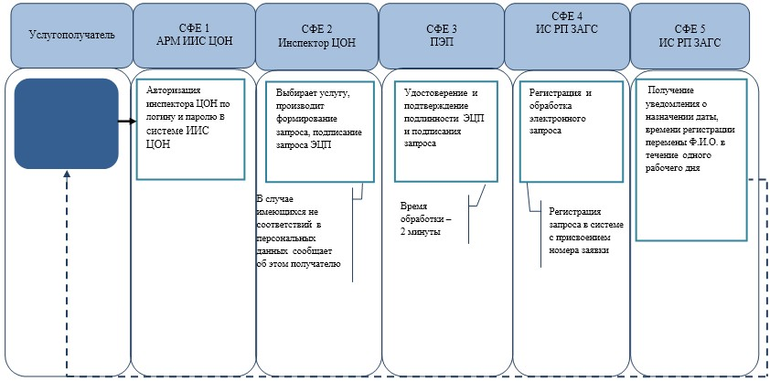

*СФЕ - структурно - функциональная единица: взаимодействие структурных подразделений (работников) услугодателя, центра обслуживания населения, веб-портала «электронного правительства»;

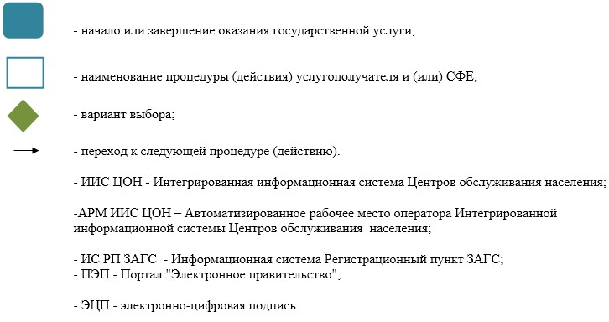

Приложение 6          
к приказу Министра юстиции  
Республики Казахстан    
от 30 января 2014 года № 36

**Регламент государственной услуги**  
**«Восстановление записей актов гражданского состояния»**

**1. Общие положения**

      1. Настоящий Регламент государственной услуги «Восстановление записей актов гражданского состояния» разработан на основании Стандарта государственной услуги «Восстановление записей актов гражданского состояния», утвержденного постановлением Правительства Республики Казахстан от 31 декабря 2013 года № 1559 (далее – Стандарт).  
      Государственная услуга «Восстановление записей актов гражданского состояния» (далее – государственная услуга) оказывается территориальными органами юстиции (далее – услугодатели).  
      Прием заявлений и выдача результата оказания государственной услуги осуществляется на альтернативной основе через:  
      услугодателя;  
      Республиканское государственное предприятие на праве хозяйственного ведения «Центр обслуживания населения» Комитета по контролю автоматизации государственных услуг и координации деятельности центров обслуживания населения Министерства транспорта и коммуникаций Республики Казахстан (далее – центр).  
      2. Форма оказания государственной услуги: бумажная.  
      3. Результат оказания государственной услуги – выдача свидетельства о государственной регистрации акта гражданского состояния на бумажном носителе.

**2. Описание порядка действий структурных подразделений**  
**(работников) услугодателя в процессе оказания**  
**государственной услуги**

      4. Основанием для начала процедуры (действия) по оказанию государственной услуги является получение услугодателем заявления и необходимых документов для оказания государственной услуги от услугополучателя, предусмотренных пунктом 9 Стандарта.  
      5. Процедуры (действия), входящие в состав процесса оказания государственной услуги:  
      1) прием документов специалистом услугодателя или работником центра и регистрация заявления;  
      2) рассмотрение заявления и проверка представленных документов специалистом услугодателя;  
      3) оформление результата оказания государственной услуги специалистом услугодателя;  
      4) выдача результата оказания государственной услуги услуполучателю или работнику центра.

**3. Описание порядка взаимодействия структурных подразделений**  
**(работников) услугодателя в процессе оказания**  
**государственной услуги**

      6. Перечень структурных подразделений услугодателя, участвующих в процессе оказания государственной услуги:  
      сотрудник канцелярии услугодателя;  
      руководитель услугодателя;  
      руководитель отдела по регистрации актов гражданского состояния и апостилирования услугодателя;  
      специалист отдела по регистрации актов гражданского состояния и апостилирования услугодателя;  
      7. Описание последовательности процедур (действий) между структурными подразделениями (работниками) услугодателя:  
      1) сотрудник канцелярии услугодателя после поступления заявления и необходимых документов для оказания государственной услуги проводит регистрацию в Единой системе электронного документооборота услугодателя, ставит на контроль согласно сроку, установленному пунктом 4 Стандарта и передает на рассмотрение руководителю услугодателя;  
      2) руководитель услугодателя согласно резолюции отписывает заявление услугополучателя руководителю отдела регистрациии актов гражданского состояния и апостилирования или специалисту отдела регистрации актов гражданского состояния и апостилирования (в территориальных органах юстиции, где не предусмотрена единица руководителя отдела) для исполнения;  
      3) специалист отдела регистрации актов гражданского состояния и апостилирования проверяет представленные документы на соответствие пункту 9 Стандарта, а также Кодексу Республики Казахстан «О браке (супружестве) и семье»;  
      4) после проверки и анализа представленных документов специалист услугодателя восстанавливает актовую запись и выписывает соответствующее свидетельство о регистрации акта гражданского состояния;  
      5) после формирования соответствующего свидетельства о регистрации акта гражданского состояния специалист услугодателя передает на подпись руководителю услугодателя, затем на свидетельство о регистрации акта гражданского состояния ставится гербовая печать услугодателя;  
      6) готовое свидетельство о регистрации акта гражданского состояния передается услугополучателю на основании расписки или работнику центра согласно реестру под роспись.  
      Заявления, поступающие с центра в информационной системе государственных органов не регистрируются.  
      8. Прием документов и выдача результата оказания государственной услуги осуществляется услугодателем – с понедельника по пятницу включительно с 9.00 до 18.30 часов, перерыв с 13.00 до 14.30 часов, кроме выходных и праздничных дней, согласно трудовому законодательству Республики Казахстан.  
      Государственная услуга оказывается в порядке очереди, без предварительной записи и ускоренного обслуживания;  
      9. Сроки оказания государственной услуги установлены пунктом 4 Стандарта.  
      При приеме необходимых документов для оказания государственной услуги через услугодателя услугополучателю выдается расписка с указанием:  
      1) даты приема заявления;  
      2) количества приложенных документов;  
      3) даты, времени выдачи документов;  
      4) фамилии, имени, отчества специалиста, принявшего заявление на оформление документов.  
      10. Описание последовательности процедур между специалистами услугодателя приведено в таблице согласно приложению 1 к настоящему Регламенту.

**4. Описание порядка взаимодействия с центром обслуживания**  
**населения и (или) иными услугодателями, а также порядка**  
**использования информационных систем в процессе оказания**  
**государственной услуги**

      11. Прием документов и выдача результата оказания государственной услуги осуществляется в центре – с понедельника по субботу включительно с 9.00 часов до 20.00 часов без перерыва, кроме выходных и праздничных дней, согласно трудовому законодательству Республики Казахстан и в соответствии с установленным графиком работы.  
      Государственная услуга оказывается в порядке «электронной» очереди, без ускоренного обслуживания, возможно бронирование электронной очереди посредством портала.  
      При приеме необходимых документов для оказания государственной услуги через центр услугополучателю выдается расписка о приеме соответствующих документов с указанием:  
      1) номера и даты приема запроса;  
      2) вида запрашиваемой государственной услуги;  
      3) количества и название приложенных документов;  
      4) даты (времени) и места выдачи документов;  
      5) фамилии, имени, отчества работника центра, принявшего заявление на оформление документов;  
      6) фамилии, имени, отчества услугополучателя, фамилии, имени, отчества уполномоченного представителя и их контактных телефонов.  
      Сведения о документах, удостоверяющих личность услугополучателя, а также свидетельств о регистрации актов гражданского состояния, если регистрация была произведена после 2008 года, работник центра получает из соответствующих государственных информационных систем в форме электронных документов, удостоверенных электронно-цифровой подписи (далее – ЭЦП) уполномоченных лиц государственных органов.  
      Сотрудник центра сверяет подлинность оригиналов документов со сведениями, представленными из государственных информационных систем государственных органов, после чего возвращает оригиналы услугополучателю.  
      Перечень необходимых документов указаны в пункте 9 стандарта.  
      В случае предоставления услугополучателем неполного пакета документов согласно перечню, предусмотренный пунктом 9 Стандарта, работник центра отказывает в приеме заявления и выдает расписку об отказе в приеме документов по форме согласно приложению 3 к Стандарту.  
      Информация по вопросам оказания государственной услуги, а также о ходе оказания государственной услуги предоставляется по телефону единого контакт-центра по вопросам оказания государственных услуг: 1414.  
      12. Выдача готовых документов осуществляется работником центра на основании расписки, указанной в ней срок, при предъявлении документа, удостоверяющего личность.  
      13. Подробное описание последовательности процедур (действий), взаимодействий специалистов услугодателя в процессе оказания государственной услуги, а также описание порядка взаимодействия с центром и порядка использования информационных систем в процессе оказания государственной услуги указаны в графическом виде согласно приложению 2 к настоящему Регламенту.  
      14. Подробное описание последовательности процедур (действий), взаимодействий структурных подразделений (работников) услугодателя в процессе оказания государственной услуги, а также описание порядка взаимодействия с иными услугодателями и (или) центром обслуживания населения и порядка использования информационных систем в процессе оказания государственной услуги отражается в справочнике бизнес-процессов оказания государственной услуги согласно приложению 3 к настоящему Регламенту.  
      Сноска. Регламент дополнен пунктом 14 в соответствии с приказом Министра юстиции РК от 19.06.2014 № 215 (вводится в действие по истечении десяти календарных дней после дня его первого официального опубликования).

Приложение 1           
к Регламенту государственной услуги   
«Восстановление записей актов    
гражданского состояния»

**Описание последовательности процедур (действий)**  
**между структурными подразделениями (работниками) услугодателя**

|  |  |  |  |  |  |  |
| --- | --- | --- | --- | --- | --- | --- |
| 1 | № действия (хода, потока работ) | 2 | 3 | 4 | 5 | 6 |
| 2 | Перечень  структурных  подразделений  (работников)  услугодателя | Канцелярия  услугодателя | Руководитель  услугодателя | Руководитель  отдела либо  специалист  отдела  (где не предусмотрена  единица  начальника  отдела) | Руководитель  услугодателя | Канцелярия  услугодателя |
| 3 | Описание  последовательности  процедур  (действий) | Прием  документов  по реестру | Отписывает  документы  на рассмотрение  руководителю  отдела или  специалисту  отдела  (где не предусмотрена  единица  начальника  отдела) | Прием и  проверка  документов,  проведения  анализа  документов,  восстановление  акта  гражданского  состояния | Подписание  свидетельства  о регистрации  акта гражданского  состояния,  поставление  гербовой  печати  услугодателя | Выдача  готовых  документов  услугополучателю  на основании  расписки  или работнику  центра по  реестру |
| 4 | Форма  завершения  (свидетельство  о рождении) | Регистрация в  Единой  системе  электрон-  ного  документо-  оборота  услугодателя и  выдача  расписки  услугополучателю | Отметка  в Единой  системе  электрон-  ного  документо-  оборота  услугодателя  и передача  документов  на  рассмотрение  исполнителю | Направление  свидетельство  о регистрации  акта  гражданского  состояния на  подписание  руководителю  услугодателя | Передача  в канцелярию  для  выдачи | Получение  документа  услугополучателем  или  работникам  центра |
| 5 | Длительность  каждой  процедуры | 30 минут | 15 минут | 15 календарных дней,  в случае  направления  запроса и  дополнительной  проверки  продлевается на  15 календарных  дней | 30 минут | 15 минут |

Приложение 2            
к Регламенту государственной услуги   
«Восстановление записей актов    
гражданского состояния»

**Диаграмма функционального взаимодействия**



Приложение 3                 
к Регламенту оказания государственной услуги  
«Восстановление записей актов гражданского   
состояния»

**Справочник**  
**бизнес-процессов оказания государственной услуги**  
**«Восстановление записей актов гражданского состояния»**  
**(наименование государственной услуги)**

      Сноска. Регламент дополнен приложением 3 в соответствии с приказом Министра юстиции РК от 19.06.2014 № 215 (вводится в действие по истечении десяти календарных дней после дня его первого официального опубликования).

*\*При оказании услуги через уполномоченный орган*

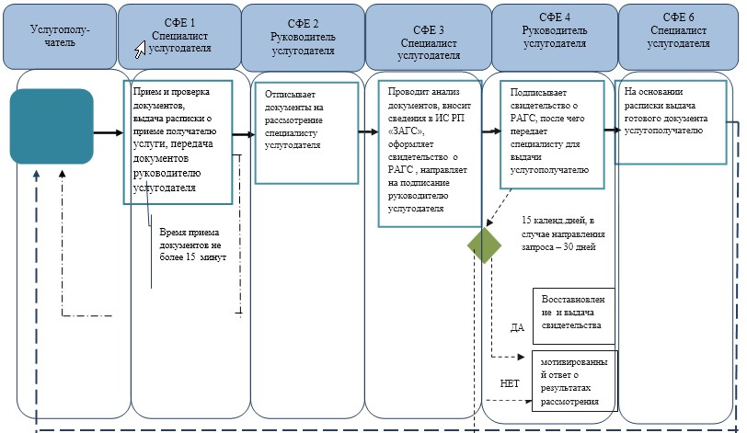

*\*При оказании услуги через Центры обслуживания населения*

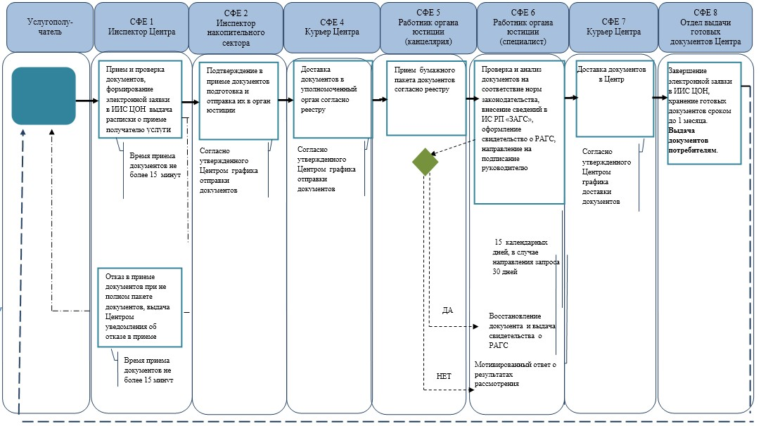

*СФЕ - структурно - функциональная единица: взаимодействие структурных подразделений (работников) услугодателя, центра обслуживания населения, веб-портала «электронного правительства»;

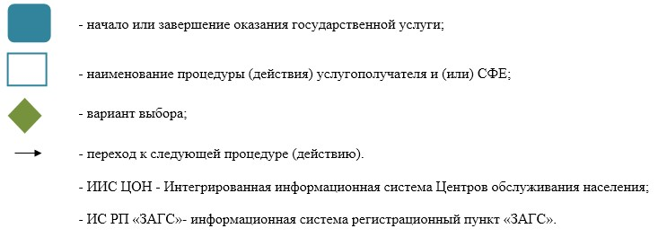

Приложение 7       
к приказу Министра юстиции   
Республики Казахстан     
от 30 января 2014 года № 36

**Регламент государственной услуги**  
**«Регистрация смерти, в том числе внесение изменений,**  
**дополнений и исправлений в акты гражданского состояния»**

**1. Общие положения**

      1. Настоящий Регламент государственной услуги «Регистрация смерти, в том числе внесение изменений, дополнений и исправлений в акты гражданского состояния» разработан на основании Стандарта государственной услуги «услуги «Регистрация смерти, в том числе внесение изменений, дополнений и исправлений в акты гражданского состояния», утвержденного постановлением Правительства Республики Казахстан от 31 декабря 2013 года № 1559 (далее – Стандарт).  
      Государственная услуга «Регистрация смерти, в том числе внесение изменений, дополнений и исправлений в акты гражданского состояния» (далее – государственная услуга) оказывается территориальными органами юстиции (далее – услугодатели).  
      Прием заявлений и выдача результата оказания государственной услуги осуществляется на альтернативной основе через:  
      услугодателя;  
      Республиканское государственное предприятие на праве хозяйственного ведения «Центр обслуживания населения» Комитета по контролю автоматизации государственных услуг и координации деятельности центров обслуживания населения Министерства транспорта и коммуникаций Республики Казахстан (далее – центр);  
      2. Форма оказания государственной услуги: бумажная.  
      3. Результат оказания государственной услуги:  
      1) у услугодателя:  
      регистрация смерти и выдача свидетельства о смерти на бумажном носителе при предъявлении документа, удостоверяющего личность:  
      выдача нового свидетельства с внесенными изменениями, дополнениями и исправлениями, скрепленные подписью услугодателя, выдавшего документ при предъявлении документа, удостоверяющего личность.  
      2) в центре:  
      выдача свидетельства о смерти на бумажном носителе либо мотивированный отказ в оказании государственной услуги при предъявлении документа, удостоверяющего личность.  
      выдача нового свидетельства с внесенными изменениями, дополнениями и исправлениями, скрепленные подписью услугодателя, выдавшего документ либо мотивированный отказ в оказании государственной услуги при предъявлении документа, удостоверяющего личность.

**2. Описание порядка действий структурных подразделений**  
**(работников) услугодателя в процессе оказания**  
**государственной услуги**

      4. Основанием для начала процедуры (действия) по оказанию государственной услуги является получение услугодателем заявления и необходимых документов для оказания государственной услуги от услугополучателя, предусмотренных пунктом 9 Стандарта.  
      5. Процедуры (действия), входящие в состав процесса оказания государственной услуги:  
      1) прием документов специалистом услугодателя или работником центра и регистрация заявления;  
      2) рассмотрение заявления и проверка представленных документов специалистом услугодателя;  
      3) оформление результата оказания государственной услуги специалистом услугодателя;  
      4) выдача результата оказания государственной услуги услуполучателю или работнику центра.

**3. Описание порядка взаимодействия структурных подразделений**  
**(работников) услугодателя в процессе оказания**  
**государственной услуги**

      6. Перечень структурных подразделений услугодателя, участвующих в процессе оказания государственной услуги:  
      сотрудник канцелярии услугодателя;  
      руководитель услугодателя;  
      руководитель отдела по регистрации актов гражданского состояния и апостилирования услугодателя;  
      специалист отдела по регистрации актов гражданского состояния и апостилирования услугодателя;  
      7. Описание последовательности процедур (действий) между структурными подразделениями (работниками) услугодателя:  
      1) сотрудник канцелярии услугодателя после поступления заявления и необходимых документов для оказания государственной услуги проводит регистрацию в Единой системе электронного документооборота услугодателя, ставит на контроль согласно сроку, установленному пунктом 4 Стандарта и передает на рассмотрение руководителю услугодателя;  
      2) руководитель услугодателя согласно резолюции отписывает заявление услугополучателя руководителю отдела регистрациии актов гражданского состояния и апостилирования или специалисту отдела регистрации актов гражданского состояния и апостилирования (в территориальных органах юстиции, где не предусмотрена единица руководителя отдела) для исполнения;  
      3) специалист отдела регистрации актов гражданского состояния и апостилирования проверяет представленные документы на соответствие пункту 9 Стандарта, а также Кодексу Республики Казахстан «О браке (супружестве) и семье»;  
      4) после проверки и анализа представленных документов специалист услугодателя в информационной системе регистрационный пункт «Запись акта гражданского состояния» формирует актовую запись, осуществляет регистрацию и распечатывает соответствующее свидетельство о регистрации акта гражданского состояния;  
      5) после формирования соответствующего свидетельства о регистрации акта гражданского состояния специалист услугодателя передает на подпись руководителю услугодателя, затем на свидетельство о регистрации акта гражданского состояния ставится гербовая печать услугодателя;  
      6) готовое свидетельство о регистрации акта гражданского состояния передается услугополучателю на основании расписки или работнику центра согласно реестру под роспись.  
      Должностное лицо услугодателя подписывает отказ в оказании государственной услуги и направляет в канцелярию для выдачи курьеру центра.  
      Отказ услугополучателю выдается в течение 1 рабочего дня со дня сдачи документов в канцелярию услугодателя.  
      Заявления, поступающие с центра в информационной системе государственных органов не регистрируются.  
      8. Прием документов и выдача результата оказания государственной услуги осуществляется услугодателем – с понедельника по пятницу включительно с 9.00 до 18.30 часов, перерыв с 13.00 до 14.30 часов, кроме выходных и праздничных дней, согласно трудовому законодательству Республики Казахстан.  
      Государственная услуга оказывается в порядке очереди, без предварительной записи и ускоренного обслуживания;  
      9. Сроки оказания государственной услуги установлены пунктом 4 Стандарта.  
      При приеме необходимых документов для оказания государственной услуги через услугодателя услугополучателю выдается расписка с указанием:  
      1) даты приема заявления;  
      2) количества приложенных документов;  
      3) даты, времени выдачи документов;  
      4) фамилии, имени, отчества специалиста, принявшего заявление на оформление документов.  
      10. Описание последовательности процедур между специалистами услугодателя приведено в таблице согласно приложению 1 к настоящему Регламенту.

**4. Описание порядка взаимодействия с центром обслуживания**  
**населения и (или) иными услугодателями, а также порядка**  
**использования информационных систем в процессе оказания**  
**государственной услуги**

      11. Прием документов и выдача результата оказания государственной услуги осуществляется в центре – с понедельника по субботу включительно с 9.00 часов до 20.00 часов без перерыва, кроме выходных и праздничных дней, согласно трудовому законодательству Республики Казахстан и в соответствии с установленным графиком работы.  
      Государственная услуга оказывается в порядке «электронной» очереди, без ускоренного обслуживания, возможно бронирование электронной очереди посредством портала.  
      При приеме необходимых документов для оказания государственной услуги через центр услугополучателю выдается расписка о приеме соответствующих документов с указанием:  
      1) номера и даты приема запроса;  
      2) вида запрашиваемой государственной услуги;  
      3) количества и название приложенных документов;  
      4) даты (времени) и места выдачи документов;  
      5) фамилии, имени, отчества работника центра, принявшего заявление на оформление документов;  
      6) фамилии, имени, отчества услугополучателя, фамилии, имени, отчества уполномоченного представителя и их контактных телефонов.  
      Сведения о документах, удостоверяющих личность услугополучателя, а также свидетельств о регистрации актов гражданского состояния, если регистрация была произведена после 2008 года, работник центра получает из соответствующих государственных информационных систем в форме электронных документов, удостоверенных электронно-цифровой подписи (далее – ЭЦП) уполномоченных лиц государственных органов.  
      Сотрудник центра сверяет подлинность оригиналов документов со сведениями, представленными из государственных информационных систем государственных органов, после чего возвращает оригиналы услугополучателю.  
      В случае предоставления услугополучателем неполного пакета документов согласно перечню, предусмотренный пунктом 9 Стандарта, работник центра отказывает в приеме заявления и выдает расписку об отказе в приеме документов по форме согласно приложению 3 к Стандарту.  
      Информация по вопросам оказания государственной услуги, а также о ходе оказания государственной услуги предоставляется по телефону единого контакт-центра по вопросам оказания государственных услуг: 1414.  
      12. Выдача готовых документов осуществляется работником центра на основании расписки, указанной в ней срок, при предъявлении документа, удостоверяющего личность.  
      13. Подробное описание последовательности процедур (действий), взаимодействий специалистов услугодателя в процессе оказания государственной услуги, а также описание порядка взаимодействия с центром и порядка использования информационных систем в процессе оказания государственной услуги указаны в графическом виде согласно приложению 2 к настоящему Регламенту.  
      14. Подробное описание последовательности процедур (действий), взаимодействий структурных подразделений (работников) услугодателя в процессе оказания государственной услуги, а также описание порядка взаимодействия с иными услугодателями и (или) центром обслуживания населения и порядка использования информационных систем в процессе оказания государственной услуги отражается в справочнике бизнес-процессов оказания государственной услуги согласно приложению 3 к настоящему регламенту.  
      Сноска. Регламент дополнен пунктом 14 в соответствии с приказом Министра юстиции РК от 19.06.2014 № 215 (вводится в действие по истечении десяти календарных дней после дня его первого официального опубликования).

Приложение 1               
к Регламенту государственной услуги   
«Регистрация смерти, в том числе   
внесение изменений, дополнений и   
исправлений в записи актов    
гражданского состояния»

**Описание последовательности процедур (действий)**  
**между структурными подразделениями (работниками) услугодателя**

|  |  |  |  |  |  |  |
| --- | --- | --- | --- | --- | --- | --- |
| 1 | № действия (хода, потока работ) | 2 | 3 | 4 | 5 | 6 |
| 2 | Перечень  структурных  подразделений  (работников)  услугодателя | Канцелярия  услугодателя | Руководитель  услугодателя | Руководитель  отдела либо  специалист  отдела  (где не предусмотрена  единица  начальника  отдела) | Руководитель  услугодателя | Канцелярия  услугодателя |
| 3 | Описание  последовательности  процедур  (действий) | Прием  документов  по реестру от работника центра | Отписывает  документы  на рассмотрение  руководителю  отдела или  специалисту  отдела  (где не предусмотрена  единица  начальника  отдела) | Прием  и проверка  документов,  проведения  анализа  документов,  внесение  сведений в  Ииформационную систему  регистрационный  пункт «ЗАГС»,  Оформление  свидетельство  о регистрации акта  гражданского  состояния | Подписание  свидетельства  о регистрации  акта  гражданского  состояния,  поставление  гербовой  печати  услугодателя | Выдача  готовых  документов  услугополучателю  на основании  расписки  или работнику  центра  по ресстру |
| 4 | Форма  завершения   (свидетельство  о регистрации  акта  гражданского  состояния) | Регистрация  в Единой  системе  электронного  документо-  оборота  услугодателя  и выдача  расписки  услугополучателю | Отметка  в Единой  системе  электрон-  ного  документо-  оборота  услугодателя  и передача  документов  на рассмотрение | Направление  свидетельство  о регистрации  акта  гражданского  состояния  на подписание  руководителю  услугодателя | Передача  в канцелярию  для выдачи | Получение  документа  услугополучателем  или работникам  центра |
| 5 | Длительность  каждой  процедуры | 30 минут | 15 минут | 1 рабочий день,  заявление  о внесении  изменений  15 календарных дней,  в случае  направления  запроса и  дополнительной  проверки  продлевается  на 15 календарных дней | 30 минут | 15 минут |

Приложение 2           
к Регламенту государственной услуги   
«Регистрация смерти, в том числе   
внесение изменений, дополнений и   
исправлений в записи актов    
гражданского состояния»

**Диаграмма функционального взаимодействия**



Приложение 3               
к Регламенту государственной услуги  
«Регистрация смерти, в том числе    
внесение изменений, дополнений     
и исправлений в записи актов      
гражданского состояния»

**Справочник**  
**бизнес-процессов оказания государственной услуги**  
**«Регистрация смерти, в том числе внесение изменений, дополнений и**  
**исправлений в записи актов гражданского состояния»**  
**(наименование государственной услуги)**

      Сноска. Регламент дополнен приложением 3 в соответствии с приказом Министра юстиции РК от 19.06.2014 № 215 (вводится в действие по истечении десяти календарных дней после дня его первого официального опубликования).

*\*При оказании услуги через уполномоченный орган*

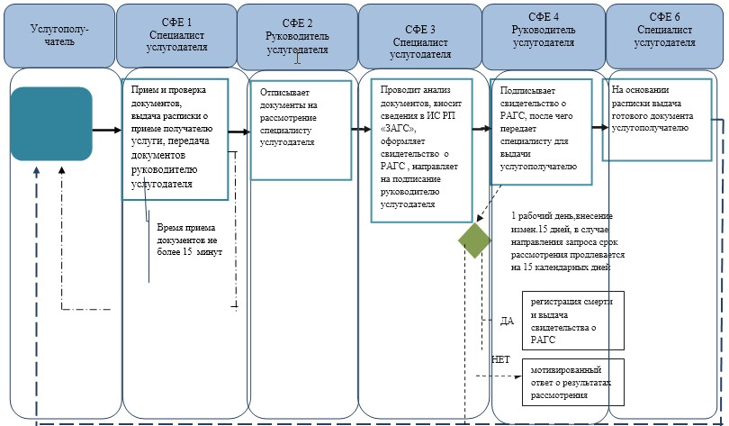

*\*При оказании услуги через Центры обслуживания населения*

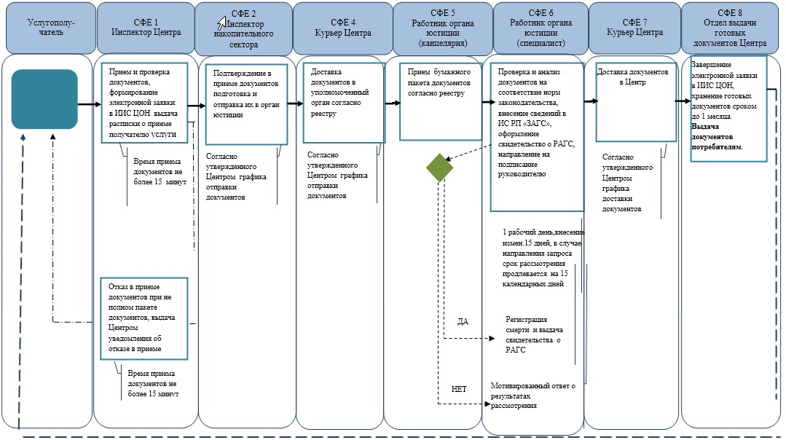

*СФЕ - структурно - функциональная единица: взаимодействие структурных подразделений (работников) услугодателя, центра обслуживания населения, веб-портала «электронного правительства»;

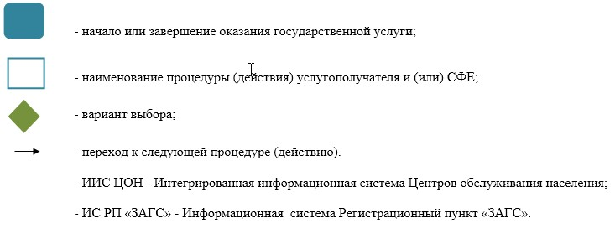

Приложение 8        
к приказу Министра юстиции   
Республики Казахстан     
от 30 января 2014 года № 36

**Регламент государственной услуги**  
**«Регистрация усыновления (удочерения), в том числе внесение**  
**изменений, дополнений и исправлений в акты**  
**гражданского состояния»**

**1. Общие положения**

      1. Настоящий Регламент государственной услуги «Регистрация усыновления (удочерения), в том числе внесение изменений, дополнений и исправлений в акты гражданского состояния» разработан на основании Стандарта государственной услуги «Регистрация усыновления (удочерения), в том числе внесение изменений, дополнений и исправлений в акты гражданского состояния», утвержденного постановлением Правительства Республики Казахстан от 31 декабря 2013 года № 1559 (далее – Стандарт).  
      Государственная услуга «Регистрация усыновления (удочерения), в том числе внесение изменений, дополнений и исправлений в акты гражданского состояния» (далее – государственная услуга) оказывается территориальными органами юстиции (далее – услугодатели).  
      Прием заявлений и выдача результата оказания государственной услуги осуществляется через территориальные органы юстиции.  
      2. Форма оказания государственной услуги: не автоматизированная.  
      3. Результатом оказания государственной услуги является:  
      регистрация усыновления (удочерения) и выдача свидетельства об усыновлении (удочерения) на бумажном носителе либо мотивированный ответ о результатах рассмотрения при предъявлении документа, удостоверящего личность;  
      после внесенных изменений, дополнений и исправлений в актовую запись о рождении услугополучателю выдается новое свидетельство с внесенными изменениями, дополнениями и исправлениями, скрепленное подписью уполномоченного лица, выдавшего документ.

**2. Описание порядка действий структурных подразделений**  
**(работников) услугодателя в процессе оказания**  
**государственной услуги**

      4. Основанием для начала процедуры (действия) по оказанию государственной услуги является получение услугодателем заявления и необходимых документов для оказания государственной услуги от услугополучателя, предусмотренных пунктом 9 Стандарта.  
      5. Процедуры (действия), входящие в состав процесса оказания государственной услуги:  
      1) прием документов специалистом услугодателя;  
      2) рассмотрение заявления и проверка представленных документов специалистом услугодателя;  
      3) оформление результата оказания государственной услуги специалистом услугодателя;  
      4) выдача результата оказания государственной услуги услуполучателю.

**3. Описание порядка взаимодействия структурных подразделений**  
**(работников) услугодателя в процессе оказания**  
**государственной услуги**

      6. Перечень структурных подразделений услугодателя, участвующих в процессе оказания государственной услуги:  
      сотрудник канцелярии услугодателя;  
      руководитель услугодателя;  
      руководитель отдела по регистрации актов гражданского состояния и апостилирования услугодателя;  
      специалист отдела по регистрации актов гражданского состояния и апостилирования услугодателя;  
      7. Описание последовательности процедур (действий) между структурными подразделениями (работниками) услугодателя:  
      1) сотрудник канцелярии услугодателя после поступления заявления и необходимых документов для оказания государственной услуги проводит регистрацию в Единой системе электронного документооборота услугодателя, ставит на контроль согласно сроку, установленному пунктом 4 Стандарта и передает на рассмотрение руководителю услугодателя;  
      2) руководитель услугодателя согласно резолюции отписывает заявление услугополучателя руководителю отдела регистрациии актов гражданского состояния и апостилирования или специалисту отдела регистрации актов гражданского состояния и апостилирования (в территориальных органах юстиции, где не предусмотрена единица руководителя отдела) для исполнения;  
      3) специалист отдела регистрации актов гражданского состояния и апостилирования проверяет представленные документы на соответствие пункту 9 Стандарта, а также Кодексу Республики Казахстан «О браке (супружестве) и семье»;  
      4) после проверки и анализа представленных документов специалист услугодателя в информационной системе регистрационный пункт «Запись акта гражданского состояния» формирует актовую запись, осуществляет регистрацию и распечатывает соответствующее свидетельство о регистрации акта гражданского состояния;  
      5) после формирования соответствующего свидетельства о регистрации акта гражданского состояния специалист услугодателя передает на подпись руководителю услугодателя, затем на свидетельство о регистрации акта гражданского состояния ставится гербовая печать услугодателя;  
      6) готовое свидетельство о регистрации акта гражданского состояния передается услугополучателю на основании расписки.  
      8. Прием документов и выдача результата оказания государственной услуги осуществляется услугодателем – с понедельника по пятницу включительно с 9.00 до 18.30 часов, перерыв с 13.00 до 14.30 часов, кроме выходных и праздничных дней, согласно трудовому законодательству Республики Казахстан.  
      Государственная услуга оказывается в порядке очереди, без предварительной записи и ускоренного обслуживания.  
      9. Сроки оказания государственной услуги установлены пунктом 4 Стандарта.  
      При приеме необходимых документов на оказание государственной услуги сотрудник услугодателя выдает услугополучателю расписку о приеме соответствующих документов с указанием:  
      1) даты приема запроса;  
      2) количества приложенных документов;  
      3) даты, времени выдачи документов;  
      4) фамилии, имени, отчества специалиста, принявшего заявление на оформление документов.  
      10. Описание последовательности процедур между специалистами услугодателя приведено в таблице согласно приложению 1 к настоящему Регламенту.  
      Сноска. Пункт 10 в редакции приказа Министра юстиции РК от 19.06.2014 № 215 (вводится в действие по истечении десяти календарных дней после дня его первого официального опубликования).  
      11. Подробное описание последовательности процедур (действий), взаимодействий структурных подразделений (работников) услугодателя в процессе оказания государственной услуги отражается в справочнике бизнес-процессов оказания государственной услуги согласно приложению 2 к настоящему Регламенту.  
      Сноска. Регламент дополнен пунктом 11 в соответствии с приказом Министра юстиции РК от 19.06.2014 № 215 (вводится в действие по истечении десяти календарных дней после дня его первого официального опубликования).

Приложение 1               
к Регламенту государственной услуги    
«Регистрация усыновления (удочерения) в  
том числе внесение изменений, дополнений  
исправлений в записи актов гражданского  
состояния»

      Сноска. Правый верхний угол приложения в редакции приказа Министра юстиции РК от 19.06.2014 № 215 (вводится в действие по истечении десяти календарных дней после дня его первого официального опубликования).

**Описание последовательности процедур (действий)**  
**между структурными подразделениями (работниками) услугодателя**

|  |  |  |  |  |  |  |
| --- | --- | --- | --- | --- | --- | --- |
| 1 | № действия (хода, потока работ) | 2 | 3 | 4 | 5 | 6 |
| 2 | Перечень  структурных  подразделений  (работников)  услугодателя | Канцелярия  услугодателя | Руководитель  услугодателя | Руководитель  отдела  либо  специалист  отдела  (где не  предусмотрена  единица  начальника  отдела) | Руководитель  услугодателя | Канцелярия  услугодателя |
| 3 | Описание  последователь-  ности  процедур  (действий) | Прием  документов | Отписывает  документы  на рассмотрение  руководителю  отдела  или специалисту  отдела  (где не предусмотрена  единица  начальника  отдела) | Прием и  проверка  документов,  проведения  анализа  документов,  внесение  сведений  в ииформационную  систему  регистрационный  пункт «ЗАГС»,  оформление  свидетельство  о регистрации  акта  гражданского  состояния | Подписание  свидетельства  о регистрации  акта  гражданского  состояния,  поставление  гербовой  печати  услугодателя | Выдача  готовых  документов  услугополучателю  на основании  расписки |
| 4 | Форма  завершения  (свидетельство  о регистрации  акта  гражданского  состояния) | Регистрация  в Единой  системе  электронного  документо-  оборота  услугодателя  и выдача  расписки  услугополучателю | Отметка  в Единой  системе  электрон-  ного  документо-  оборота  услугодателя  и передача  документов  на рассмотрение | Направление  свидетельство  о регистрации  акта  гражданского  состояния  на подписание  руководителю  услугодателя | Передача в  канцелярию  для выдачи | Получение  документа  услугополучателем |
| 5 | Длительность  каждой  процедуры | 30 минут | 15 минут | 1 рабочий день,  внесение  изменений  - 15 дней,  в случае  направления  запроса  и дополнительной  проверки  30 календарных дней | 30 минут | 15 минут |

Приложение 2                  
к Регламенту государственной услуги     
«Регистрация усыновления (удочерения),   
в том числе внесение изменений, дополнений  
и исправлений в записи актов гражданского  
состояния

**Справочник**  
**бизнес-процессов оказания государственной услуги**  
**«Регистрация усыновления, в том числе внесение изменений, дополнений и исправлений в записи актов гражданского состояния»**  
**(наименование государственной услуги)**

      Сноска. Регламент дополнен приложением 2 в соответствии с приказом Министра юстиции РК от 19.06.2014 № 215 (вводится в действие по истечении десяти календарных дней после дня его первого официального опубликования).

*\*Данная услуга оказывается только через уполномоченный орган*

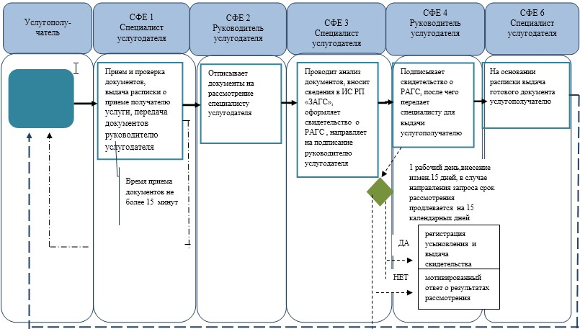

*СФЕ - структурно - функциональная единица: взаимодействие структурных подразделений (работников) услугодателя, центра обслуживания населения, веб-портала «электронного правительства»;

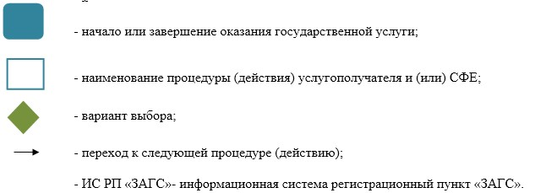

Приложение 9       
к приказу Министра юстиции   
Республики Казахстан     
от 30 января 2014 года № 36

**Регламент государственной услуги**  
**«Регистрация расторжения брака (супружества), в том числе**  
**внесение изменений, дополнений и исправлений в записи актов**  
**гражданского состояния»**

**1. Общие положения**

      1. Настоящий Регламент государственной услуги «Регистрация расторжения брака (супружества), в том числе внесение изменений, дополнений и исправлений в записи актов гражданского состояния» разработан на основании Стандарта государственной услуги «Регистрация расторжения брака (супружества), в том числе внесение изменений, дополнений и исправлений в записи актов гражданского состояния», утвержденного постановлением Правительства Республики Казахстан от 31 декабря 2013 года № 1559 (далее – Стандарт).  
      Государственная услуга «Регистрация расторжения брака (супружества), в том числе внесение изменений, дополнений и исправлений в записи актов гражданского состояния» (далее – государственная услуга) оказывается территориальными органами юстиции (далее – услугодатели).  
      Прием заявлений и выдача результата оказания государственной услуги осуществляется через:  
      услугодателя;  
      Республиканское государственное предприятие на праве хозяйственного ведения «Центр обслуживания населения» Комитета по контролю автоматизации государственных услуг и координации деятельности центров обслуживания населения Министерства транспорта и коммуникаций Республики Казахстан (далее – центр);  
      веб-портал «электронного правительства»: www.e.gov.kz (далее – портал).  
      2. Форма оказания государственной услуги: электронная (частично автоматизированная) и (или) бумажная.  
      3. Результат оказания государственной услуги:  
      1) у услугодателя:  
      государственная регистрация расторжения брака (супружества) и выдача свидетельства о государственной регистрации расторжения брака (супружества) на бумажном носителе при предъявлении документа, удостоверяющего личность;  
      выдача нового свидетельства с внесенными изменениями, дополнениями и исправлениями, скрепленные подписью услугодателя, выдавшего документ на бумажном носителе при предъявлении документа, удостоверяющего личность;  
      2) в центре:  
      выдача свидетельства о государственной регистрации расторжении брака (супружества) на бумажном носителе при предъявлении документа, удостоверяющего личность;  
      выдача нового свидетельства с внесенными изменениями, дополнениями и исправлениями, скрепленные подписью услугодателя, выдавшего документ на бумажном носителе при предъявлении документа, удостоверяющего личность;  
      3) на портале – уведомления о приеме электронного заявления и назначения даты на регистрацию расторжения брака (супружества) в форме электронного документа, удостоверенного электронно-цифровой подписи (далее – ЭЦП) уполномоченного лица услугодателя.

**2. Описание порядка действий структурных подразделений**  
**(работников) услугодателя в процессе оказания**  
**государственной услуги**

      4. Основанием для начала процедуры (действия) по оказанию государственной услуги является получение услугодателем заявления и необходимых документов для оказания государственной услуги от услугополучателя или электронного запроса услугополучателя, предусмотренных пунктом 9 Стандарта.  
      Услугополучатель имеет возможность получения государственной услуги в электронной форме через портал при условии наличия ЭЦП.  
      5. Процедуры (действия), входящие в состав процесса оказания государственной услуги:  
      1) прием документов специалистом услугодателя или работником центра и регистрация заявления;  
      2) рассмотрение заявления и проверка представленных документов специалистом услугодателя;  
      3) оформление результата оказания государственной услуги специалистом услугодателя;  
      4) выдача результата оказания государственной услуги услуполучателю или работнику центра.

**3. Описание порядка взаимодействия структурных подразделений**  
**(работников) услугодателя в процессе оказания**  
**государственной услуги**

      6. Перечень структурных подразделений услугодателя, участвующих в процессе оказания государственной услуги:  
      сотрудник канцелярии услугодателя;  
      руководитель услугодателя;  
      руководитель отдела по регистрации актов гражданского состояния и апостилирования услугодателя;  
      специалист отдела по регистрации актов гражданского состояния и апостилирования услугодателя;  
      7. Описание последовательности процедур (действий) между структурными подразделениями (работниками) услугодателя:  
      1) сотрудник канцелярии услугодателя после поступления заявления и необходимых документов для оказания государственной услуги проводит регистрацию в Единой системе электронного документооборота услугодателя, ставит на контроль согласно сроку, установленному пунктом 4 Стандарта и передает на рассмотрение руководителю услугодателя;  
      2) руководитель услугодателя согласно резолюции отписывает заявление услугополучателя руководителю отдела регистрациии актов гражданского состояния и апостилирования или специалисту отдела регистрации актов гражданского состояния и апостилирования (в территориальных органах юстиции, где не предусмотрена единица руководителя отдела) для исполнения;  
      3) специалист отдела регистрации актов гражданского состояния и апостилирования проверяет представленные документы на соответствие пункту 9 Стандарта, а также Кодексу Республики Казахстан «О браке (супружестве) и семье»;  
      4) после проверки и анализа представленных документов специалист услугодателя в информационной системе регистрационный пункт «Запись акта гражданского состояния» формирует актовую запись, осуществляет регистрацию и распечатывает соответствующее свидетельство о регистрации акта гражданского состояния;  
      5) после формирования соответствующего свидетельства о регистрации акта гражданского состояния специалист услугодателя передает на подпись руководителю услугодателя, затем на свидетельство о регистрации акта гражданского состояния ставится гербовая печать услугодателя;  
      6) готовое свидетельство о регистрации акта гражданского состояния передается услугополучателю на основании расписки или работнику центра согласно реестру под роспись.  
      Заявления, поступающие с центра в информационной системе государственных органов не регистрируются.  
      8. Прием документов и выдача результата оказания государственной услуги осуществляется услугодателем – с понедельника по пятницу включительно с 9.00 до 18.30 часов, перерыв с 13.00 до 14.30 часов, кроме выходных и праздничных дней, согласно трудовому законодательству Республики Казахстан.  
      Государственная услуга оказывается в порядке очереди, без предварительной записи и ускоренного обслуживания;  
      9. Сроки оказания государственной услуги установлены пунктом 4 Стандарта.  
      При приеме необходимых документов для оказания государственной услуги через услугодателя услугополучателю выдается расписка с указанием:  
      1) даты приема заявления;  
      2) количества приложенных документов;  
      3) даты, времени выдачи документов;  
      4) фамилии, имени, отчества специалиста, принявшего заявление на оформление документов.  
      10. Описание последовательности процедур между специалистами услугодателя приведено в таблице согласно приложению 1 к настоящему Регламенту.

**4. Описание порядка взаимодействия с центром обслуживания**  
**населения и (или) иными услугодателями, а также порядка**  
**использования информационных систем в процессе оказания**  
**государственной услуги**

      11. Прием документов и выдача результата оказания государственной услуги осуществляется в центре – с понедельника по субботу включительно с 9.00 часов до 20.00 часов без перерыва, кроме выходных и праздничных дней, согласно трудовому законодательству Республики Казахстан и в соответствии с установленным графиком работы.  
      Государственная услуга оказывается в порядке «электронной» очереди, без ускоренного обслуживания, возможно бронирование электронной очереди посредством портала.  
      При приеме необходимых документов для оказания государственной услуги через центр услугополучателю выдается расписка о приеме соответствующих документов с указанием:  
      1) номера и даты приема запроса;  
      2) вида запрашиваемой государственной услуги;  
      3) количества и название приложенных документов;  
      4) даты (времени) и места выдачи документов;  
      5) фамилии, имени, отчества работника центра, принявшего заявление на оформление документов;  
      6) фамилии, имени, отчества услугополучателя, фамилии, имени, отчества уполномоченного представителя и их контактных телефонов.  
      Сведения о документах, удостоверяющих личность услугополучателя, а также свидетельств о регистрации актов гражданского состояния, если регистрация была произведена после 2008 года, работник центра получает из соответствующих государственных информационных систем в форме электронных документов, удостоверенных ЭЦП уполномоченных лиц государственных органов.  
      Сотрудник центра сверяет подлинность оригиналов документов со сведениями, представленными из государственных информационных систем государственных органов, после чего возвращает оригиналы услугополучателю.  
      В случае предоставления услугополучателем неполного пакета документов согласно перечню, предусмотренный пунктом 9 Стандарта, работник центра отказывает в приеме заявления и выдает расписку об отказе в приеме документов по форме согласно приложению 3 к Стандарту.  
      Информация по вопросам оказания государственной услуги, а также о ходе оказания государственной услуги предоставляется по телефону единого контакт-центра по вопросам оказания государственных услуг: 1414.  
      12. Выдача готовых документов осуществляется работником центра на основании расписки, указанной в ней срок, при предъявлении документа, удостоверяющего личность.  
      13. Для оказания государственной услуги через портал услугополучателем предоставляется:  
      1) запрос в форме электронного документа, удостоверенный ЭЦП услугополучателя;  
      2) в случае, если регистрация актов гражданского состояния произведена до 2008 года, документ в виде сканированной копии прикрепляется к электронному запросу.  
      Результатам оказания государственной услуги на портале является получение уведомления о приеме электронного заявления и назначения даты регистрации рождения в форме электронного документа, удостоверенного ЭЦП уполномоченного лица услугодателя.  
      Выдача готовых документов при обращении через портал осуществляется в центре.  
      14. Подробное описание последовательности процедур (действий), взаимодействий специалистов услугодателя в процессе оказания государственной услуги, а также описание порядка взаимодействия с центром и порядка использования информационных систем в процессе оказания государственной услуги указаны в графическом виде согласно приложению 2 к настоящему Регламенту.  
      15. Подробное описание последовательности процедур (действий), взаимодействий структурных подразделений (работников) услугодателя в процессе оказания государственной услуги, а также описание порядка взаимодействия с иными услугодателями и (или) центром обслуживания населения и порядка использования информационных систем в процессе оказания государственной услуги отражается в справочнике бизнес-процессов оказания государственной услуги согласно приложению 3 к настоящему регламенту.  
      Сноска. Регламент дополнен пунктом 15 в соответствии с приказом Министра юстиции РК от 19.06.2014 № 215 (вводится в действие по истечении десяти календарных дней после дня его первого официального опубликования).

Приложение 1                
к Регламенту государственной услуги    
«Регистрация расторжения брака (супружества),  
в том числе внесение изменений, дополнений  
и исправлений в записи актов       
гражданского состояния»

**Описание последовательности процедур (действий)**  
**между структурными подразделениями (работниками) услугодателя**

|  |  |  |  |  |  |  |
| --- | --- | --- | --- | --- | --- | --- |
| 1 | № действия (хода, потока работ) | 2 | 3 | 4 | 5 | 6 |
| 2 | Перечень  структурных  подразделений  (работников)  услугодателя | Канцелярия  услугодателя | Руководитель  услугодателя | Руководитель  отдела  либо  специалист  отдела  (где не предусмотрена  единица  начальника  отдела) | Руководитель  услугодателя | Канцелярия  услугодателя |
| 3 | Описание  последователь-  ности  процедур  (действий) | Прием  документов  по реестру | Отписывает  документы  на  рассмотрение  руководителю  отдела или  специалисту  отдела  (где не предусмотрена  единица  начальника  отдела) | Прием и  проверка  документов,  проведения  анализа  документов,  внесение  сведений в  Ииформационную систему  регистрационный  пункт «ЗАГС»,  Оформление  свидетельство  о регистрации  акта  гражданского  состояния | Подписание  свидетельства  о регистрации  акта  гражданского  состояния,  поставление  гербовой  печати  услугодателя | Выдача  готовых  документов  услугополучателю  на основании  расписки или  работнику  центра  по реестру |
| 4 | Форма  завершения  (свидетельство о рождении) | Регистрация  в Единой  системе  электронного  документо-  оборота  услугодателя  и выдача  расписки  услугополучателю | Отметка  в Единой  системе  электрон-  ного  документо-  оборота  услугодателя и  передача  документов  на рассмотрение | Направление  свидетельство  о регистрации  акта  гражданского  состояния  на подписание  руководителю  услугодателя | Передача  в канцелярию  для выдачи | Получение  документа  услугополучателем  или  работникам  центра |
| 5 | Длительность  каждой  процедуры | 30 минут | 15 минут | на основании  решения суда  2 рабочих  дня,  заявление  о внесении  изменений 15 дней,  в случае  направления  запроса  и дополнительной  проверки  15 календарных  дней,  по взаимному  согласию  спругов  30 календарных  дней | 30 минут | 15 минут |

Приложение 2                  
к Регламенту государственной услуги    
«Регистрация расторжения брака (супружества),  
в том числе внесение изменений, дополнений  
и исправлений в записи актов       
гражданского состояния»

**Диаграмма функционального взаимодействия**



Приложение 3                   
к Регламенту государственной услуги       
«Регистрация расторжения брака (супружества),  
в том числе внесение изменений, дополнений и  
исправлений в записи актов гражданского    
состояния

**Справочник**  
**бизнес-процессов оказания государственной услуги**  
**«Регистрация расторжения брака (супружества), в том числе внесение изменений, дополнений и исправлений в записи актов гражданского состояния»**  
**(наименование государственной услуги)**

      Сноска. Регламент дополнен приложением 3 в соответствии с приказом Министра юстиции РК от 19.06.2014 № 215 (вводится в действие по истечении десяти календарных дней после дня его первого официального опубликования).

*\*При оказании услуги через уполномоченный орган*

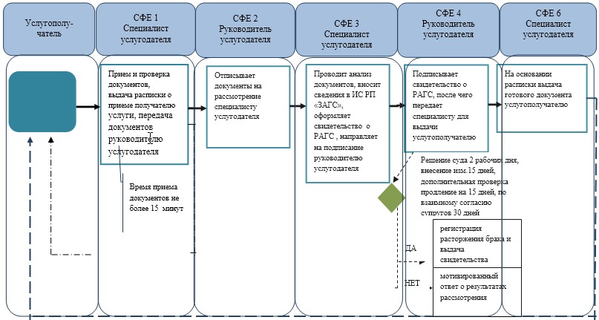

*\*При оказании услуги через Центры обслуживания населения*

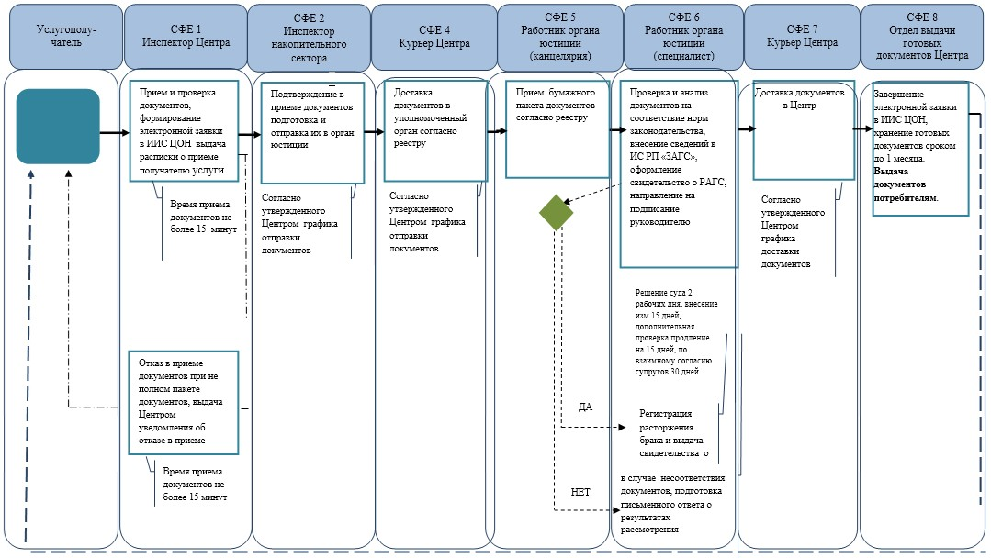

*\*При оказании услуги посредством Портала электронного правительства*

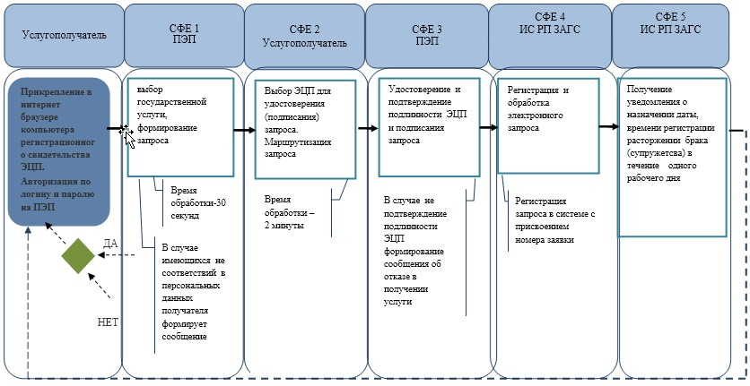

*\*\*При предоставлении услуги в электронном формате через Центры обслуживания населения*

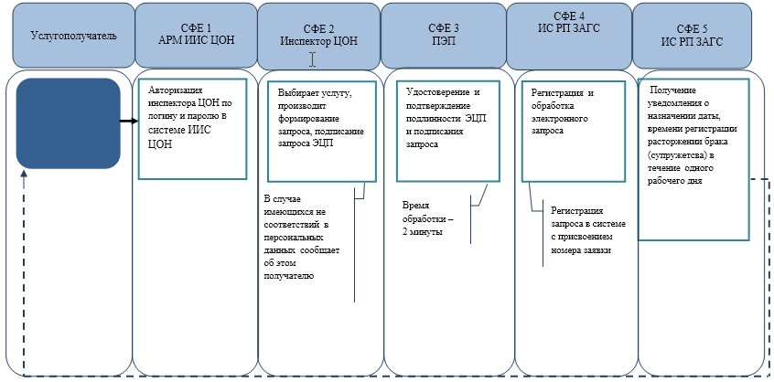

*СФЕ - структурно - функциональная единица: взаимодействие структурных подразделений (работников) услугодателя, центра обслуживания населения, веб-портала «электронного правительства»;

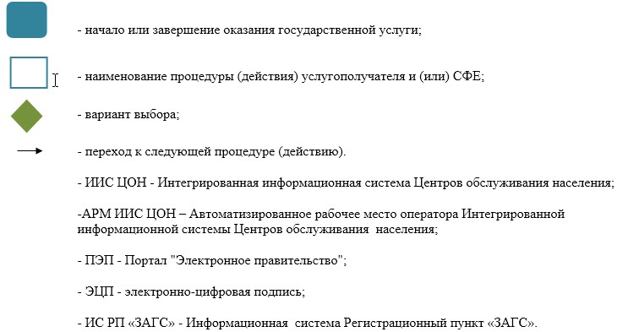

Приложение 10        
к приказу Министра юстиции    
Республики Казахстан      
от 30 января 2014 года № 36

**Регламент государственной услуги**  
**«Апостилирование официальных документов, исходящих**  
**из органов юстиции и иных государственных органов,**  
**а также от нотариусов Республики Казахстан»**

**1. Общие положения**

      1. Настоящий Регламент государственной услуги «Апостилирование официальных документов, исходящих из органов юстиции и иных государственных органов, а также от нотариусов Республики Казахстан» разработан на основании Стандарта государственной услуги «Апостилирование официальных документов, исходящих из органов юстиции и иных государственных органов, а также от нотариусов Республики Казахстан», утвержденного постановлением Правительства Республики Казахстан от 31 декабря 2013 года № 1559 (далее – Стандарт).  
      Государственная услуга «Апостилирование официальных документов, исходящих из органов юстиции и иных государственных органов, а также от нотариусов Республики Казахстан» (далее – государственная услуга) оказывается Комитетом регистрационной службы и оказания правовой помощи Министерства юстиции Республики Казахстан и департаментами юстиции областей, городов Астаны и Алматы (далее – услугодатели).  
      Прием заявлений и выдача результата оказания государственной услуги осуществляется через:  
      Республиканское государственное предприятие на праве хозяйственного ведения «Центр обслуживания населения» Комитета по контролю автоматизации государственных услуг и координации деятельности центров обслуживания населения Министерства транспорта и коммуникаций Республики Казахстан (далее – центр);  
      веб-портал «электронного правительства»: www.e.gov.kz (далее – портал).  
      2. Форма оказания государственной услуги: электронная (частично автоматизированная) и (или) бумажная.  
      3. Результат оказания государственной услуги:  
      1) в центре – выдача готовых документов со штампом «апостиль» на бумажном носителе согласно приложению 1 к Стандарту либо мотивированный ответ о результатах рассмотрения оказания государственной услуги при предъявлении документа, удостоверяющего личность.  
      2) на портале – мотивированный ответ о результатах рассмотрения в оказании государственной услуги услугополучатель получает в письменном виде в центре либо в «личном кабинете» на портале в виде электронного документа.

**2. Описание порядка действий структурных подразделений**  
**(работников) услугодателя в процессе оказания**  
**государственной услуги**

      4. Основанием для начала процедуры (действия) по оказанию государственной услуги является получение услугодателем заявления и необходимых документов для оказания государственной услуги от услугополучателя или электронного запроса услугополучателя, предусмотренных пунктом 9 Стандарта.  
      Услугополучатель имеет возможность получения государственной услуги в электронной форме через портал при условии наличия электронно-цифровой подписи (далее – ЭЦП).  
      5. Процедуры (действия), входящие в состав процесса оказания государственной услуги:  
      1) прием документов сотрудником услугодателя (в случае апостилирования документа Комитетом регистрационной службы и оказания правовой помощи Министерства юстиции Республики Казахстан) или работником центра и регистрация заявления;  
      2) рассмотрение заявления и проверка представленных документов специалистом услугодателя;  
      3) оформление результата оказания государственной услуги специалистом услугодателя;  
      4) выдача результата оказания государственной услуги работнику центра.

**3. Описание порядка взаимодействия структурных подразделений**  
**(работников) услугодателя в процессе оказания**  
**государственной услуги**

      6. Перечень структурных подразделений услугодателя, участвующих в процессе оказания государственной услуги:  
      сотрудник канцелярии услугодателя (в случае апостилирования документа Комитетом регистрационной службы и оказания правовой помощи Министерства юстиции Республики Казахстан);  
      руководитель услугодателя;  
      руководитель отдела по регистрации актов гражданского состояния и апостилирования услугодателя;  
      специалист отдела по регистрации актов гражданского состояния и апостилирования услугодателя.  
      Описание последовательности процедур (действий) между сотрудниками подразделениями (работниками) услугодателя:  
      1) сотрудник канцелярии услугодателя после поступления заявления и необходимых документов для оказания государственной услуги проводит регистрацию в Единой системе электронного документооборота услугодателя, ставит на контроль согласно сроку, установленному пунктом 4 Стандарта и передает на рассмотрение руководителю услугодателя;  
      2) руководитель услугодателя согласно резолюции отписывает заявление услугополучателя руководителю отдела регистрациии актов гражданского состояния и апостилирования или специалисту отдела регистрации актов гражданского состояния и апостилирования (в территориальных органах юстиции, где не предусмотрена единица руководителя отдела) для исполнения;  
      3) специалист отдела регистрации актов гражданского состояния и апостилирования проверяет представленные документы на соответствие пункту 9 Стандарта, действующему законодательству, а также  КодексуРеспублики Казахстан «О браке (супружестве) и семье».  
      7. После проверки и анализа представленных документов на соответствие пункту 9 Стандарта специалист услугодателя – регистрирует документы в реестре, после чего сотрудник канцелярии услугодателя выдает готовый документ со штампом «апостиль» на бумажном носителе работнику центра по реестру.  
      Выдача готовых документов со штампом «апостиль» осуществляется в центре либо мотивированный ответ о результатах рассмотрения оказания государственной услуги при предъявлении документа, удостоверяющего личность.  
      8. Сроки оказания государственной услуги установлены пунктом 4 Стандарта.  
      При приеме необходимых документов для оказания государственной услуги через услугодателя услугополучателю выдается расписка с указанием:  
      1) даты приема заявления;  
      2) количества приложенных документов;  
      3) даты, времени выдачи документов;  
      4) фамилии, имени, отчества специалиста, принявшего заявление на оформление документов.  
      9. Описание последовательности процедур между специалистами услугодателя приведено в таблице согласно приложению 1 к настоящему Регламенту.

**4. Описание порядка взаимодествия с центром обслуживания**  
**населения и (или) иными услугодателями, а также порядка**  
**использования информационных систем в процессе оказания**  
**государственной услуги**

      10. Прием документов и выдача результата оказания государственной услуги осуществляется в центре – с понедельника по субботу включительно с 9.00 часов до 20.00 часов без перерыва, кроме выходных и праздничных дней, согласно трудовому законодательству Республики Казахстан и в соответствии с установленным графиком работы.  
      Государственная услуга оказывается в порядке «электронной» очереди, без ускоренного обслуживания, возможно бронирование электронной очереди посредством портала.  
      При приеме необходимых документов для оказания государственной услуги услугополучателю выдается расписка о приеме соответствующих документов с указанием:  
      1) номера и даты приема запроса;  
      2) вида запрашиваемой государственной услуги;  
      3) количества приложенных документов;  
      4) даты, времени и места выдачи документов;  
      5) фамилии, имени, отчества работника центра, принявшего заявление на оформление документов.  
      Сведения, являющиеся государственными электронными информационными ресурсами, услугодатель или центр получает из соответствующих государственных информационных систем через портал в форме электронных документов, удостоверенных ЭЦП.  
      Сотрудник центра сверяет подлинность оригиналов документов со сведениями, представленными из государственных информационных систем государственных органов, после чего возвращает оригиналы услугополучателю.  
      В случае предоставления услугополучателем неполного пакета документов согласно перечню, предусмотренный пунктом 9 Стандарта, работник центра отказывает в приеме заявления и выдает расписку об отказе в приеме документов по форме согласно приложению 3 к Стандарту.  
      Информация по вопросам оказания государственной услуги, а также о ходе оказания государственной услуги предоставляется по телефону единого контакт-центра по вопросам оказания государственных услуг: 1414.  
      11. Выдача готовых документов осуществляется работником центра на основании расписки, указанной в ней срок, при предъявлении документа, удостоверяющего личность.  
      12. Для оказания государственной услуги через портал услугополучателем предоставляется:  
      1) запрос в форме электронного документа удостоверенный ЭЦП услугополучателя;  
      2) документ, подлежащий апостилированию в виде сканированной копии прикрепляется к электронному запросу;  
      3) сведения об оплате в бюджет государственной пошлины;  
      4) сведения, удостоверяющие личность услугополучателя;  
      На портале прием электронного запроса осуществляется в «личном кабинете» услугополучателя.  
      13. Подробное описание последовательности процедур (действий), взаимодействий специалистов услугодателя в процессе оказания государственной услуги, а также описание порядка взаимодействия с центром и порядка использования информационных систем в процессе оказания государственной услуги указаны в графическом виде согласно приложению 2 к настоящему Регламенту.  
      13. Подробное описание последовательности процедур (действий), взаимодействий структурных подразделений (работников) услугодателя в процессе оказания государственной услуги, а также описание порядка взаимодействия с иными услугодателями и (или) центром обслуживания населения и порядка использования информационных систем в процессе оказания государственной услуги отражается в справочнике бизнес-процессов оказания государственной услуги согласно приложению 3 к настоящему регламенту.  
      Сноска. Регламент дополнен пунктом 13 в соответствии с приказом Министра юстиции РК от 19.06.2014 № 215 (вводится в действие по истечении десяти календарных дней после дня его первого официального опубликования).

Приложение 1              
к Регламенту государственной услуги  
«Апостилирование официальных документов,  
исходящих из органов юстиции и иных  
государственных органов, а также   
от нотариусов Республики Казахстан»

**Описание последовательности процедур (действий)**  
**между структурными подразделениями (работниками) услугодателя**

|  |  |  |  |  |  |  |
| --- | --- | --- | --- | --- | --- | --- |
| 1 | № действия (хода, потока работ) | 2 | 3 | 4 | 5 | 6 |
| 2 | Перечень  структурных  подразделений  (работников)  услугодателя | Канцелярия  услугодателя | Руководитель  услугодателя | Руководитель  отдела либо  специалист  отдела  (где не  предусмотрена  единица  начальника  отдела) | Руководитель  услугодателя | Канцелярия  услугодателя |
| 3 | Описание  последователь-  ности  процедур  (действий) | Прием  документов  по реестру | Отписывает  документы  на  рассмотрение  руководителю  отдела или  специалисту  отдела  (где не предусмотрена  единица  начальника  отдела) | Прием и  проверка  документов,  регистрация  в реестре,  проведения  анализа,  рассмотрение  заявления и  документов,  проставление  штампа  «апостиль»  на документе | Подписание  результата  оказания  государствен-  ной  услуги | Выдача  готовых  документов  работнику  центра по  реестру |
| 4 | Форма завершения  (документ со штампом "апостиль") | Регистрация  в Единой  системе  электрон-  ного  документо-  оборота  услугодателя  и выдача  расписки  услугополучателю | Отметка  в Единой  системе  электрон-  ного  документо-  оборота  услугодателя  и передача  документов  на  рассмотрение | Направление  результата  оказания  государствен-  ной  услуги на  подписание  руководителю  услугодателя | Передача  в канцелярию  для  выдачи | Получение  документа  работникам  центра по  реестру |
| 5 | Длительность  каждой  процедуры | 30 минут | 15 минут | 2 рабочих дня | 30 минут | 15 минут |

Приложение 2           
к Регламенту государственной услуги  
«Апостилирование официальных документов,  
исходящих из органов юстиции и иных  
государственных органов, а также   
от нотариусов Республики Казахстан»

**Диаграмма функционального взаимодействия**



Приложение 3                  
к Регламенту государственной услуги     
«Апостилирование официальных документов,   
исходящих из органов юстиции и иных     
государственных органов, а также нотариусов  
Республики Казахстан»

**Справочник**  
**бизнес-процессов оказания государственной услуги**  
**«Апостилирование официальных документов, исходящих из органов юстиции**  
**и иных государственных органов, а также нотариусов**  
**Республики Казахстан»**  
**(наименование государственной услуги)**

      Сноска. Регламент дополнен приложением 3 в соответствии с приказом Министра юстиции РК от 19.06.2014 № 215 (вводится в действие по истечении десяти календарных дней после дня его первого официального опубликования).

*\*Данная услуга оказывается только через Центры обслуживания населения*

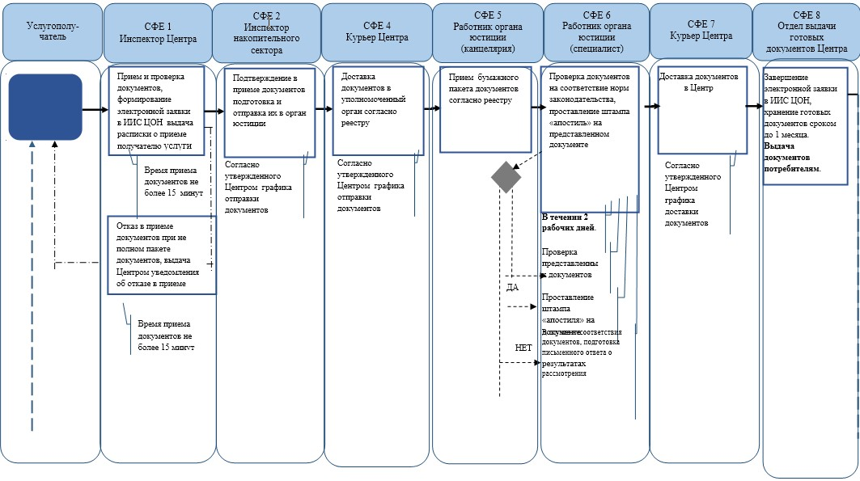

*\*При оказании услуги посредством Портала электронного правительства*

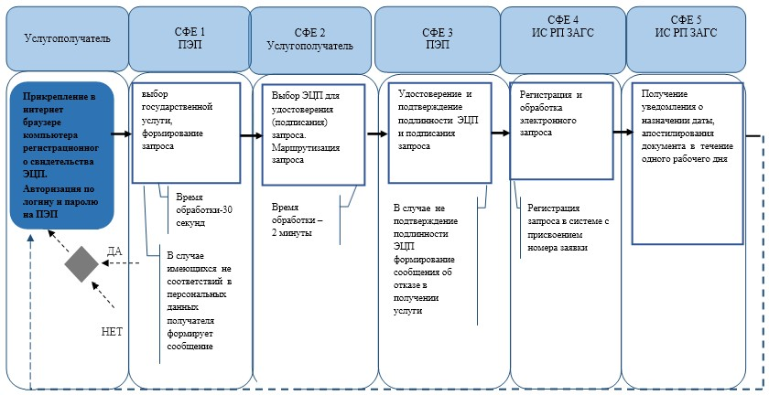

*\*\*При предоставлении услуги в электронном формате через Центры обслуживания населения*

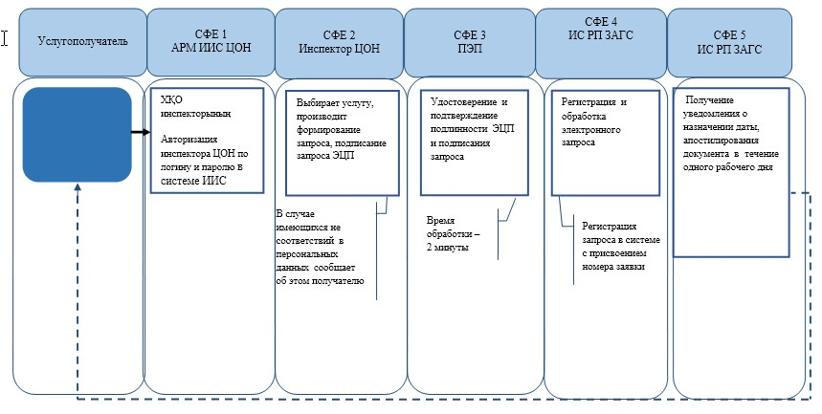

*СФЕ - структурно - функциональная единица: взаимодействие структурных подразделений (работников) услугодателя, центра обслуживания населения, веб-портала «электронного правительства»;

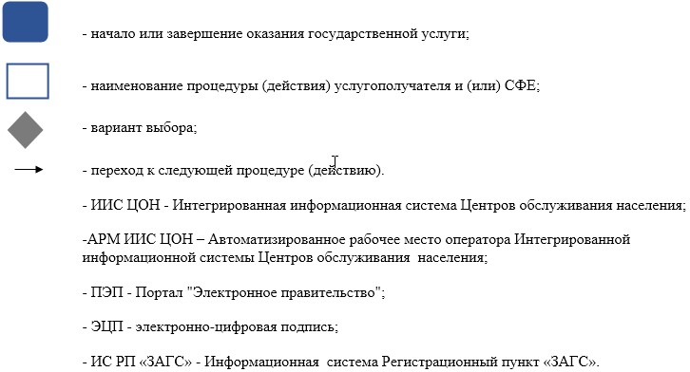

© 2012. РГП на ПХВ «Институт законодательства и правовой информации Республики Казахстан» Министерства юстиции Республики Казахстан